**a**

**毕 业 设 计（论 文）**

**题 目 基于Android的新闻客户端**

**设计与实现**

**姓 名**  张 睿

**学 号**  1510300718

**所在学院**  计算机学院

**专业班级**  计算机科学与技术2班

**指导教师** 涂 军

**日 期**  2019年 5 月 20 日

**a**

**毕业设计（论文）任务书**

|  |  |  |  |  |  |  |
| --- | --- | --- | --- | --- | --- | --- |
| 学 院 | 计算机学院 | 指导教师 | 涂军 | 职称 | | 副教授 |
| 学生姓名 | 张睿 | 专业班级 | 计科2班 | 学号 | | 1510300718 |
| 设计题目 | 基于Android的新闻客户端设计与实现 | | | | | |
| 设  计  内  容  目  标  和  要  求 | 1、目标：  要求学生对基于Android的新闻日报应用从功能、设计、实现方面进行了解并有一定的设计思路，通过查阅资料和自己学习摸索完成新闻日报应用的设计和开发，并能运行。  2、要求：  该新闻日报应用主要提供新闻，用户登陆可对新闻评论、分享、收藏、点赞；切换不同的城市，查看各地新闻。平台包括登录与注册、个应用基本常见模块。  3、设计进度：  前期阶段（2019年1月—2019年3月）  （1）明确课题研究方向、技术路线，制定研究计划。  （2）查阅相关的文献资料，完成开题报告。  （3）完成系统分析与概要设计。  中期阶段（2019年3月—2019年5月）  （4）完成系统详细设计、编码、测试等工作。  （5）完成论文提纲，撰写论文初稿。  总结阶段（2019年5月—2019年6月）  完成论文终稿，准备毕业答辩。  指导教师签名：  年 月 日 | | | | | |
| 基层教学单位审核 |  | | 学 院  审 核 | |  | |

此表由指导教师填写，学院审核

a

毕业设计（论文）学生开题报告

|  |  |  |  |  |  |
| --- | --- | --- | --- | --- | --- |
| 课题名称 | 基于Android的新闻客户端设计与实现 | | | | |
| 课题来源 | 自选 | 课题类型 | DY | 指导教师 | 涂军 |
| 学生姓名 | 张睿 | 学 号 | 1510300718 | 专业班级 | 计科2班 |
| 本课题的研究现状、研究目的及意义  研究现状：  在新媒体时代下，用户通过多种方式和渠道获取新闻。在数字传播技术支持下，从原来的传统个图片，音乐，声音，视频等可以更加形象逼真，漫画，3d例题人像，视屏，更加丰富全面的提供给受众信息。新闻内容趋向网络化，呈现技术化。社会网络规模庞大架构密集，用户能够参与到信息的生产环节，使信息传播越来越频繁，时效性高，数量多题材广，读取分享操作方便。新闻越来多的在各种媒体设备上被消费。近年来，移动新闻消费已经渗透到个人的新闻消费清单中。移动媒体作为被研究对象，在日常新闻消费中获得了巨大的重要性。丰富的新闻媒体比以往任何时候都更能争取受众青睐。34%的传统型的人会通过在广播、电视和报纸上寻找细嫩的最新内容，45%的人积极参与来自多个来源的新闻，包括在线、广播和移动新闻。移动新闻确实在媒体作品中占据了一席之地，涉及的范围很广，转向移动新闻的趋势越来越明显。  移动设备，主要有Android和IOS两大移动阵营。但Android是开源操纵系统，目前国内外有较多的移动智能手机制造厂商，国外的有三星、谷歌等著名厂家，国内的有华为、小米等著名厂家。如今的Android操作系统从2007年11月5日宣布的开源手机操作系统，到现在已经更新到10.0的版本。根据谷歌的官方统计，当前的Android 7的使用率最高，其次分别为Android 6和Android 5等版本。各大厂家每年都会有非常多的新的手机发布，其中高端手机也越来越多，功能越来越强大。  研究目的和意义  利用智能手机的便利性，自由性和开放性，基于Android平台开发一款能够在手机上随时随地阅读我们感兴趣和需要的新闻或信息的软件。传统媒体的移动客户端在当前复杂的网络环境下，壮大自身的主流政治思想，在面对政治原则问题上主动把导向性和权威性放在第一位。智能化定向推送，提高用户的阅读体验，省时省力的获取优质的信息。用好新闻客户端的数据，发挥其应有的价值。  对于目前手机市场而言，最为流行的智能手机平台莫过于Google公司的Android移动平台。其用了不到10年的时间就成为移动设备的领头羊，其应用范围不断扩大，云技术、5G技术等新技术不断涌现，给全球手机市场带来了革命性的变化。无论在国内还是国外，一跃成为了份额最高的智能手机操作系统。研究它，了解它的各个组件使用原理将是十分有意义的。综上所述，基于Android平台，开发一个上述的新闻客户端软件，是一个十分有意义的选题。 | | | | | |

课题类型：

（1）A—工程设计型；B—理论研究型；C—科研装置研制型；D—计算机软件型；

E—综合应用型

（2）X—真实课题；Y—模拟课题；

（1）、（2）均要填，如AY、BX等。

|  |
| --- |
| 本课题的研究内容  本应用主要是采用移动应用开发技术，使用由Google自主妍发的开发工具Android studio 2.3版本进行开发。使用工程开发中常用的开发框架，应用中会使用到Android提供轻量级数据库sqlite。对与数据的获取，会使用网络获取，自己建立后台数据服务。  此应用主要包括用户登录/注册模块（提供微信QQ微博登陆绑定），分享收藏评论点赞等社交模块，新闻阅读模块，用户评论，反馈模块，地区选择模块，应用常见模块（升级，设置，启动引导页等），接入相应的省级日报电子版等模块。  在这些模块中较为重要的是新闻阅读模块，阅读新闻中可以有视频，图片，文字，链接，提供较好的阅读体验，同时用户可以对喜欢的新闻进行分享到其他的平台中，并对其发表自己的看法，进行一定的社交。新闻阅读模块能够根据用户的阅读喜好进行阅读分析，给用户推荐其喜欢的新闻部分。地区选择模块，用户首先看到本地区的新闻，用户可切换到自己喜欢的城市，了解该城市最近新闻。用户反馈模块，根据用户的反馈，专家的建议，升级新闻的推荐，应用的体验感，给用户提供更好的新闻阅读体验。日报电子版接入模块，根据用户的地区选择，提供相应省日报电子版。应用中使用的数据，从网络中获取是一个很重的部分。这些模块也是这个应用的主要核心内容，也是实现的难点，尤其是根据地区的不同切换为对应地区的新闻算是一个核心难点，也是一个创新点。在一般的移动应用中都是先对于本地区的新闻，或者是全国性的如头条新闻，网易新闻等，相对这些应用不同的是，可切换地区过滤新闻，选择不同地域的新闻。 |
| 本课题研究的实施方案、进度安排  （1）调研阶段：2017年12月1日～2018年2月8日  任务：明确设计任务，收集资料，外文翻译以及撰写开题报告  （2）分析阶段：2018年2月8日～2018年3月8日  任务：需求分析，明确设计的流程：功能分析、数据分析、制作数据流程图  （3）设计阶段：2018年3月8日～2018年3月20日  任务：概要设计和详细设计，明确系统的模块划分和模块的层次机构以及数据库设计；明确每个模块的控制流程，内部算法和数据结构的设计  （4）编码阶段：2018年3月21日～2018年4月1日  任务：编码和调试  （5）测试阶段：2018年4月2日～2018年5月10日  任务：运行和测试，撰写毕业论文  （6）毕业论文阶段：2018年5月11日～2018年5月20日  任务：修改完善毕业论文  （7）毕业设计完善阶段：2018年5月20日～2018年5月28日  任务：完善毕业设计以及论文，准备答辩 |
| 已查阅的主要参考文献  [1]富淳.浅析我国数据新闻发展现状[J].传播力研究,2018,2(26):39.  [2]杨钰可,张厚远.移动新闻客户端的发展现状与存在的问题[J].新闻传播,2018(18):47-48.  [3]应桂芬.浅谈安卓系统的应用现状和发展[J].电脑迷,2016(05):33.  [4]单学刚,高心碧.群雄争霸 抢滩移动客户端市场——2016年移动新闻客户端发展浅析[J].新闻与写作,2016(12):12-15.  [5]葛敏.移动新闻客户端发展现状与问题[J].西部皮革,2017,39(10):93.  [6]李婷菊. 契机与困境：中国报业新闻客户端发展研究[D].深圳大学,2017.  [7] Damme K V, Courtois C, Verbrugge K, et al. What’s APPening to news? A mixed-method audience-centred study on mobile news consumption:[J]. Mobile Media & Communication, 2015, 3.  [8]Constantinides M, Dowell J, Johnson D, et al. Exploring mobile news reading interactions for news app personalisation[C]. International Conference. 2015.  [9] Kiritoshi K, Qiang M. A Diversity-Seeking Mobile News App Based on Difference Analysis of News Articles[M].Database and Expert Systems Applications. 2015.  [10]Garcin F, Galle F, Faltings B. Focal: a personalized mobile news reader.[J]. 2014.  [11] 郭霖. 第一行代码 Android[M]. 北京: 人民邮电出版社, 2014:156-158.  [12]王明珠.交互驱动的Android开发框架设计[J].江苏科技信息,2018,35(22):59-61.  [13]任玉刚. Android开发艺术探索[M]. 2015.  [14]孙轲.回调机制及其在Android开发中的应用[J].设备管理与维修,2018(23):152-154.  [15]王善勤,陈业斌.Android应用程序与服务器数据通信的关键技术研究[J].东莞理工学院学报,2018,25(05):38-45.  [16]杨锐. 基于Android的新闻推荐系统的设计与实现[D].华中师范大学,2015.  [17]鲍晓.基于Android平台的新闻资讯阅读软件的设计与实现[J].计算机应用,2013,33(S2):279-282+289. | |
| 指导教师意见  指导教师签名：  年 月 日 | |

**a**

毕业设计（论文）学生申请答辩表

|  |  |  |  |  |  |
| --- | --- | --- | --- | --- | --- |
| 课 题 名 称 | 基于Android的新闻客户端设计与实现 | | | | |
| 指导教师（职称） | 涂军（副教授） | | | | |
| 申 请 理 由 | 系统已实现，毕业论文已完成 | | | | |
| 学生所在学院 | 计算机学院 | 专业班级 | 15计科2班 | 学号 | 1510300718 |

学生签名： 日期：

**毕业设计（论文）指导教师评审表**

|  |  |  |  |  |
| --- | --- | --- | --- | --- |
| 序号 | 评分项目（理工科、管理类） | 评分项目(文科) | 满分 | 评分 |
| 1 | 工作量 | 外文翻译 | 15 |  |
| 2 | 文献阅读与外文翻译 | 文献阅读与文献综述 | 10 |  |
| 3 | 技术水平与实际能力 | 创新能力与学术水平 | 25 |  |
| 4 | 研究成果基础理论与专业知识 | 论证能力 | 25 |  |
| 5 | 文字表达 | 文字表达 | 10 |  |
| 6 | 学习态度与规范要求 | 学习态度与规范要求 | 15 |  |
| **是否同意参加答辩：** | | | **总分** |  |
| 评  语 | 指导教师签名：  另附《毕业设计（论文）指导记录册》 年 月 日 | | | |

**a**

**毕业设计（论文）评阅人评审表**

|  |  |  |  |  |  |  |
| --- | --- | --- | --- | --- | --- | --- |
| 学生姓名 | | 张睿 | 专业班级 | 15计科2班 | 学号 | 150300718 |
| 设计（论文）题目 | | 基于Android的新闻客户端设计与实现 | | | | |
| 评阅人 | | 涂军 | 评阅人职称 | 副教授 | | |
| 序号 | 评分项目（理工科、管理类） | | 评分项目(文科) | | 满分 | 评分 |
| 1 | 工作量 | | 外文翻译 | | 15 |  |
| 2 | 文献阅读与外文翻译 | | 文献阅读与文献综述 | | 10 |  |
| 3 | 技术水平与实际能力 | | 创新能力与学术水平 | | 25 |  |
| 4 | 研究成果基础理论与专业知识 | | 论证能力 | | 25 |  |
| 5 | 文字表达 | | 文字表达 | | 10 |  |
| 6 | 学习态度与规范要求 | | 学习态度与规范要求 | | 15 |  |
|  |  | | | | 总分 |  |
| 评  语 | 评阅人签名：  年 月 日 | | | | | |

**a**

**毕业设计（论文）答辩表**

|  |  |  |  |  |  |  |  |  |  |
| --- | --- | --- | --- | --- | --- | --- | --- | --- | --- |
| 学生姓名 | | 张睿 | | 专业班级 | 15计科2班 | 学号 | | 1510300718 | |
| 设计（论文）题目 | | 基于Android的新闻客户端设计与实现 | | | | | | | |
| 序号 | 评审项目 | 指 标 | | | | 满分 | | 评分 | |
| 1 | 报告内容 | | 思路清新；语言表达准确，概念清楚，论点正确；实验方法科学，分析归纳合理；结论有应用价值。 | | | | 40 | |  |
| 2 | 报告过程 | | 准备工作充分,时间符合要求。 | | | | 10 | |  |
| 3 | 创 新 | | 对前人工作有改进或突破，或有独特见解。 | | | | 10 | |  |
| 4 | 答 辩 | | 回答问题有理论依据，基本概念清楚。主要问题回答准确，深入。 | | | | 40 | |  |
|  | | | | | | | 总分 | |  |
| 答辩组  评语 | 答辩组组长（签字）： 年 月 日 | | | | | | | | |
| 答辩  委员会意见 | 答辩委员会负责人（签字）： 年 月 日 | | | | | | | | |

**a**

**毕业设计（论文）成绩评定总表**

学生姓名： 张睿 专业班级： 15计科2班

毕业设计（论文）题目：基于WEB的在线考试系统设计与开发

|  |  |
| --- | --- |
| 成绩类别 | 成绩评定 |
| Ⅰ指导教师评定成绩 |  |
| Ⅱ评阅人评定成绩 |  |
| Ⅲ答辩组评定成绩 |  |
| 总评成绩  Ⅰ×40%+Ⅱ×20%+Ⅲ×40% |  |
| 评定等级 |  |

注：成绩评定由指导教师、评阅教师和答辩组分别给分(以百分记)，最后按“优(90--100)”、“良(80--89)”、“中(70--79)”、“及格(60--69)”、“不及格(60以下)”评定等级。其中，

指导教师评定成绩占40%，评阅人评定成绩占20%，答辩组评定成绩占40%。

摘 要

如今以是一个信息化的时代，人们获取新闻信息和使用方式在不断发生改变。移动新闻客户端，获取信息方式便捷高效，紧跟时代主流的信息，有着许多的优点；逐渐成为人们生活中不可缺少的一部分。

相对于传统的新闻报纸，移动端实时获取新闻动态，不必生产出纸张，造成浪费，有利于环境保护。利用生活中的零碎时间，运用移动端的便携的特性，随时了解生活中的动态。更加高效的从多渠道获取新闻，把握身边的变化，抓住机会，给我们的生活带来更多的机遇。运用计算机软件开发技术，制作一个新闻客户端，给人们的生活带来更多的便利。

该移动客户端使用谷歌研发的安卓集成开发编译工具Android Studio。相较于eclipse+ADT组合集成开发环境，具有更加便捷的开发和调试功能。从开始推出到现在的3.+版本，更加完善，易用，流畅，对开发者更具亲和力。

整个客户端基于常用的软件开发设计模式MVP（从经典的MVC设计模式演变而来）进行设计，主要分为M（Model）数据模型层、V（View）视图层以及P（Presenter）逻辑控制层。将数据和视图经行剥离，减少整个设计的耦合，增加内聚。每一个模块，Activity都采用此设计模式方法。模型层，向网络获取数据，并提供给逻辑控制层。视图层展示的数据，调用逻辑层接口，都通过逻辑控制层提取模型层数据，并返回数据给视图层展示。如，新闻视频模块，视图层绑定Presenter,通过Presenter获取Model层视频数据。同时，Presenter会获取视图层控件，将数据绑定到视图控件中。

关键词：新闻客户端；Android；MVP;

Abstract

Nowadays, in an information age, the way people get news information and use it is changing constantly. With the rapid development of computer technology, Internet technology has gradually matured. Mobile news client has many advantages, such as convenient and efficient access to information, keeping up with the mainstream information of the times, and has gradually become an indispensable part of people's lives.

Compared with the traditional newspapers, the mobile terminal obtains news dynamic in real time, does not need to produce waste paper, which causes waste and is conducive to the protection of the environment. Make use of the fragmentary time in life, portable mobile terminal, keep abreast of the dynamics of life. More efficient access to news from multiple channels, seize the changes around us, seize the opportunities, bring more opportunities to our lives. Using computer technology to write a news client will bring more convenience to people's lives

The mobile client uses Android Studio, an Android integrated development tool launched by Google. Compared with eclipse + ADT integrated development tool, it has convenient development and debugging functions. From the beginning to the present 3. + version, more perfect, easy to use, smooth, more affinity for developers.

The whole client is designed based on MVP (evolved from classical M VC design pattern), which is a common software development design pattern. It is mainly divided into M (Model) data model layer, V (View) view layer and P (Presenter) logic control layer. The data and views are stripped off to reduce the coupling of the whole design and increase cohesion. Each module, Activity, uses this design pattern approach. The model layer obtains data from the network and provides it to the logical control layer. The data displayed in view layer and the interface of logic layer are all extracted from model layer data through logic control layer and returned to view layer for display. For example, news video module, view layer binds Presenter, and gets model layer video data through Presenter. At the same time, Presenter takes the view layer control and binds the data to the view control.

Key words:NewsClient,Android,MVP

目 录

摘 要 I

Abstract II

一、引 言 1

1.1新闻客户端开发背景 1

1.2课题研究的意义 1

1.3国内外研究现状 2

1.4发展趋势 2

二、系统概要分析 3

2.1Android开发优势 3

2.2可行性分析 3

2.2.1经济可行性 3

2.2.2操作可行性 4

2.2.3技术可行性 4

2.3功能需求分析 4

2.3.1新闻浏览 4

2.3.2新闻视频 4

2.3.3新闻报纸 4

2.3.4新闻刷新 4

2.3.5用户反馈 5

2.3.6用户登陆和历史记录 5

2.3.7新闻消息推送 5

2.4软件介绍及硬件需求 5

2.5开发环境配置 5

三、概要设计 8

3.1总体结构模式设计 8

3.1.1总体结构 8

3.1.2总体模块 8

3.1.3总体设计模式 9

3.1.4总体界面结构 9

3.1.5数据格式（JSON） 10

3.2设计内容介绍 10

3.2.1新闻阅读 11

3.2.3新闻视频 11

3.2.4新闻报纸 11

3.2.5用户登陆注册 12

3.2.6用户浏览记录 13

3.2.7新闻消息推送 14

3.2.8用户反馈 14

四、详细设计与实现 15

4.1新闻阅读 15

4.2新闻视频 16

4.3新闻报纸 18

4.4用户登陆注册 18

4.5浏览历史记录 19

4.6新闻消息通知 20

4.7用户反馈 21

五、测试与分析 23

5.1侧边菜单栏 23

5.2新闻浏览 23

5.3新闻视频 24

5.4新闻报纸 25

5.5用户登陆注册 26

5.6用户浏览记录 27

5.7消息通知推送 28

5.8用户反馈 29

六、总结与展望 30

6.1总结 30

6.2展望 30

致谢 31

参考文献 32

一、引 言

近年来，安卓市场发展飞速，计算机技术发展速度惊人。移动智能手机的用户不断增张，使移动应用市场的竞争不断激增。同时让人们的生活进入了一个新的时代，并从中不断获取便利，使人们的生活更加丰富多趣。智能手机，已逐渐成为人们生活中一个非常重要的部分，阅读、支付、工作等等[1]。

1.1新闻客户端开发背景

安卓智能手机使用的系统，基于Linux的系统内核，是一种源代码开源的操作系统。各大厂商，也都使用这个开源的Android系统，并定制自己特有的操作系统，且不断优化。[2]随着智能手机的用户不断增加，智能手机硬件配置也逐渐增强。从以前的四核CPU到现在的八核，运行内存从1GB到现在的8GB。手机屏幕也越做越好，从以前的3寸左右，屏幕分辨率480*320，到现在的6寸左右，屏幕分辨率3120*1440等等。其质量变得越来越好，给软件提供了更好的运行环境，给用户的体验不断增强。智能手机的使用场景也在逐渐扩大，在工作、生活中承担着非常重要的一部分。其便携性给我们带来了诸多便利。

如今手机新闻客户端已经成为新的信息获取方式，而相较于传统新闻媒体，这种新闻获取方式实时性更高，只需要花少量的时间就可获取最新的新闻动态，付出比传统媒体要少的多。人们的生活节凑在逐步加快，需要实时抓住生活中的动态，以便让自己处于一个更好的状态。由此，一个新闻客户端也随之产生，同时也具有许多优点：

（1）具有及时性：网络技术的发达，新闻客户端可以从网络中获取最新的消息。

（2）方便快捷：移动智能设备几乎每一个人都拥有，并用其获取最新的信息，社交，工作等，是一个生活常见的电子设备。

（3）信息量大：有更加丰富的信息量，种类较多，还可观看视频，有更加丰富的体验。[3]

1.2课题研究的意义

随着智能手机和移动网络技术的不断更新，逐渐成熟，人们之间沟通交流的方式也越来越多样化，沟通也变得更加方便，次数也越来越频繁。以往使用报纸看新闻和电视看新闻的习惯，逐渐演变成使用手机来浏览新闻。以往比较单一的新闻传播方式，让人们的消息堵塞，无法获取当下发生热门的事件。当今，人们可以通过移动新闻客户端随时随地获取实时新闻，了解当下正在发生的一些事情，帮助我们对当下的一些事情做出决策和判断。而今，手机移动新闻客户端，也的确成为了了解时事的重要工。在等公交，坐车，坐地铁等时间段，人们都在使用手机，阅览新闻。[4]

同时，一个良好的新闻客户端可以帮助人们建立一种对国家荣誉的责任感，是一个非常好的文化传播途径。当今的人们，也更趋向于使用移动新闻客户端获取实时新闻。对于当下比较热门的新闻事件，都会受到人们的追捕。所以一个移动新闻客户端的开发是非常有意义的，帮助人们获取最新新闻动态，关注生活中的变化，有利于丰富人们的生活，给人们带来实在的利益。

1.3国内外研究现状

Android是一种基于Linux的源代码开放的移动端操作系统。由Google（谷歌）公司和多家公司组成的开放手机联盟领导及开发。它主要应用于移动设备，如智能手机和平板电脑等小型设备。[5]

移动设备，主要有Android和IOS两大移动阵营。但Android是开源操纵系统，目前国内外有较多的移动智能手机制造厂商，国外的有三星、谷歌等著名厂家，国内的有华为、小米等著名厂家。如今的Android操作系统从2007年11月5日宣布的开源手机操作系统，到现在已经更新到10.0的版本。根据谷歌的官方统计，当前的Android 7的使用率最高，其次分别为Android 6和Android 5等版本。各大厂家每年都会有非常多的新的手机发布，其中高端手机也越来越多，功能越来越强大。

在近些年来，随着手机制造飞速发展，4G网络和无线网络的广泛普及，且5G网络也即将投入大量的使用，移动手机慢慢的成为了一个非常强大工具。有了手机和网络的飞速发展，促进了新媒体的飞快发展，已经将人们置身于信息的海洋之中。人们需要各种各样的软件来满足各自的不同需求，因此在这个信息时代，手机软件的开发具有很大的发展前景，有无限的创造空间。

而在当下，国内也有非常出名的新闻软件如网易出品的网易新闻、字节跳动出品的今日头条等等。他们有很好的运用了Android抓住了机遇，实现了快速发展。[6]但随着时代的进步，其中也任然存在许多发展的空间。存在着各种各样的信息源，需要开发者去制作不同的新闻软件，满足人们的需求。

1.4发展趋势

随着大数据，云计算的发展，各大应用厂家也在此领域不断的深耕。手机硬件性能也在不断提升，移动网络技术在不断的进步，5G时代也即将到来，安卓系统和应用的未来发展，也肯定会朝着云端应用的方向深入。人们的生活质量需求也越来越高，移动应用提供的用户体验也必然更加丰富。在快捷方便的追求中，逐渐让人们摆脱需要手动获取新闻。最终服务于人们。相信这些技术在未来会有更多的应用。[7]

二、系统概要分析

2.1Android开发优势

（1）开源性。Android系统是一个开源的系统，每一个移动开发者都可获取起源码，学习其中的设计模式，提升开发技能和编码能力。同时，移动开发爱好者也可以自由的学习。由于其开源性，系统存在的缺点和隐性的漏洞，可由更多的人发现和解决，来提高系统的稳定性和安全性。更多的开发人员可以运用开源的系统，研发出更多有用的应用，而不受到系统封闭的限制。并且更加广泛的运用到各个领域，让Android系统更加具有竞争力。

移动开发厂商，可以应用这个开源免费的移动操作系统，自由的使用并进行研发。虽然市面上存在的各种不同类型移动操作系统，但并不影响移动应用的开发，它们之间都有者很高兼容性。且该系统开源灵活，可进行不同的设置，方便用户使用。Android移动端越来越多的受到人们关注。

（2）硬件设备可选性。Android移动智能手机在中国市场有着非常大份额占比，达到40%左右，将近一半的市场份额。远比ios高出许多。各大厂商竞争激烈，不断突破新技术，使制造成本相对降低。制造出各种不同硬件配置的手机，满足人们的不同需求，让用户有了更多的选择。随着硬件技术的不断进步，竞争的增强，硬件质量也在不断的提升。给用户的体验和使用效果也在不断改善，更满足人们的需求。

（3）自由度。由于Android开发平台的开放性，许多独特别致的应用软件可供用户选择。开发者可以充分发挥自己的创造力，做出各种各样的手机软件，给人们提供便利和个性化的选择。[8]

2.2可行性分析

可行性分析主要是尽可能在短的时间里消耗更少的人力和财力来确定存在的问题是否能够被解决，从而保证项目都能顺利的进行。

2.2.1经济可行性

由于Android的开源性，保证了以最下的代价获得最先进的功能源码，还可以保证系统的快速运行[9]。Android开发所需成本低，只需要一台电脑即可完成开发，调试，测试。在Github上有许多开源的库，提供给开发者使用，不需要去额外费用。运用第三方生产的手机模拟器Genymotion，要求更小的电脑硬件配置，运行、测试。在手机应用的推广中，可收集大量的用户反馈和建议，完善应用软件的设计。整个工程完成，仅需要时间实现，比较容易实现，所以设计在经济上是可行。

2.2.2操作可行性

本设计是基于Android系统的开发，编译出的APK可在实体手机上运行操作，也可在安装到手机模拟器上实现操作。在个人电脑上安装Anroid Studio作为开发环境，运用系统提供的界面组件，可以快速完成界面设计。Android系统也提供了很易用的界面，对用户有着很好的亲和力，操作方便简单。也可自定义视图控件，实现特定的控件，满足各种开发需求。

2.2.3技术可行性

新闻移动客户端的设计使用Google（谷歌）推出的Android Studio开发者工具，运用JAVA高级编程语言进行开发编程实现功能。利用更小的内存配置，启动Genymotin模拟器，运行安卓应用，完成调试和测试。

然后，当下互联网中存在许多技术论坛，技术博客网站等，供人学习。遇到困难和问题，可利用以上资源寻找解决办法。谷歌在Github中，也提供很多开发样例。使用Material Design快速完成界面设计，更加简易快捷。采用MySQL数据库存储用户信息，实现移动端获取用户名和密码验证。这些技术都已发展成熟，可行。因此，本设计在技术方面是可行的。

2.3功能需求分析

2.3.1新闻浏览

新闻需要有多种分类，且不同人有喜欢看不同种类的新闻。因此，新闻浏览页，有十种类型的新闻（头条、社会、国内、国际、娱乐、体育、军事、科技、财经、时尚）。用户可以根据自己的喜好，选择不同类型的新闻浏览阅读。用户操作简单容易使用，界面简洁好看。

2.3.2新闻视频

观看新闻视频相较于文字更加直观，人们也比较倾向于观看视频。因此，新闻视频页，展示出新闻视频列表。用户可以根据列表选择自己喜欢的视频，观看其内容。

2.3.3新闻报纸

新闻报纸是一个比较传统的新闻阅读方式，但随着技术进步，出现了电子版报纸，可在电子设备阅读电子版报纸。由此在客户端接入各个常见报纸的电子版。

2.3.4新闻刷新

展示的新闻需要不断的更新，获取最新的新闻内容。因此，在新闻浏览页需要设计新闻刷新的功能，根据实际开发情况，选择客户端手动刷新，获取更新的内容。

2.3.5用户反馈

对于整个新闻客户端的使用，以及后面的持续开发，都需要一个正确的方向和对平台的评价。因此，我们需要获取更多的用户反馈和建议，帮助后续开发的可用性。

2.3.6用户登陆和历史记录

对于不同的用户，需要浏览自己的浏览历史。用户可登陆注册，在注册登陆后，用户可实现浏览记录的查阅。翻看自己的浏览足迹。

2.3.7新闻消息推送

在用户手机处于息屏状态，不会看新闻。可以通过新闻通知的方式，给用户提示，推送新闻。同时，推送可推送最新动态给用户，让用户知晓。

2.4软件介绍及硬件需求

（1）Android Studio

Android Studio是谷歌公司推出的集成工具,基于ItelliJ IDEA。[10]因此Android Studio继承了IntelliJ所有的优点，例如，非常智能的代码提示，运行流畅等特点。Android Studio本身已经是封装好了的工具，与Eclipse不同的是，开发人员不需要自己安装配置插件。[11]当前，谷歌重点推荐使用此工具进行开发。从2013年开始推出，到现在已经到3.3.2的版本，越来越多的开发人员使用Android Studio。

（2）Genymotion模拟器

Genymotion模拟器以Virtual Box作为支持，模拟运行Android等操作系统。Genymotion是一套完整的工具，它提供了Android虚拟环境。同时，兼容Window 32/64 bits、Linux 32/64 bits和Mac OS 10.5+。不仅如此而且其模拟运行速度快、操作流畅、容易安装和使用[12]，且支持OpenGL 3D加速，提供最好的3D性能体验等特性，并提供Eclipse、IntelliJ IDEA的开发插件，是开发者和普通玩家测试、使用Android应用很好的工具。[13]

（3）硬件需求

操作系统为Windows 7及更高版本；

需要一台具有2GB以上内存，interl core i5以上的CPU电脑。

2.5开发环境配置

（1）JDK安装及配置

进入Oracle官网下载JDK（Java Development Kit）安装包，有三个针对不同方向的版本，直接下载Java SE即可。按照安装提示，直接下一步即可完成安装。然后添加环境变量：JAVA_HOME，CLASSPATH，PATH。[14]

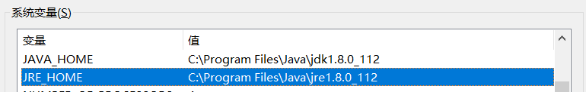配置JDK系统环境变量JAVA_HOME和JRE_HOME，输入JDK的安装路径，配置如图2-1所示：

图2-1 JAVA_HOME和JRE配置

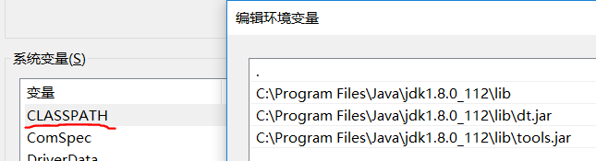然后，配置CLASSPATH变量，具体配置如图2-2所示：

图2-2 CLASSPATH配置

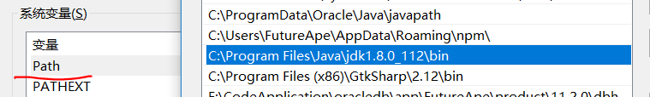最后，配置PATH变量，如下图2-3所示：

图2-3 PATH配置

完成后，在cmd控制台中检验安装、环境配置是否成功，输入java –version和javac命令，如下图2-4所示：

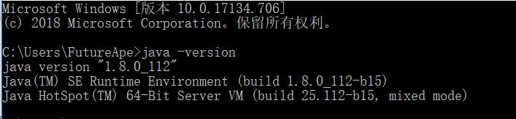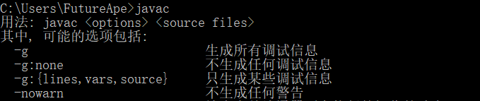

图2-4 命令行

控制台中打印出如上信息，即为安装配置成功。

（2）Android Studio的安装

进入Android Studio下载官网<https://developer.android.google.cn/>选择最新版本下载，按照安装提示，直接下一步，最后完成安装即可。SDK都已集成在其中，不需要额外安装配置。

（3）Genymotion安装配置

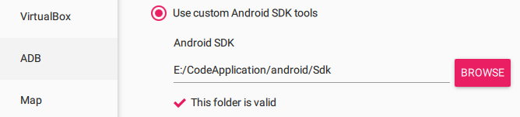 进入Genymotion官网下载最新的安装包，其中附带Virtual Box虚拟机，一并按照提示，点击下一步，选择为个人免费使用，最后完成安装即可。然后，配置ADB如下图2-5所示：

图2-5 ADB配置

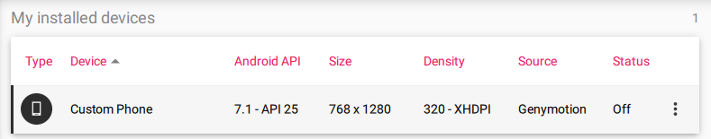接下来创建自己需要的虚拟机，选择相应的api版本，尺寸大小，分配内存大小等。完成后，如下图2-6所示：

图2-6 虚拟机创建

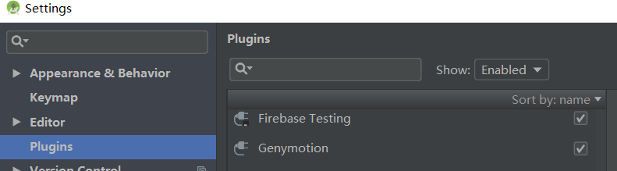进入Android Studio安装Genymotion插件，如下图2-7所示：

图2-7 Android Studio中Genymotion配置

开发环境基本完成相关配置，即可开始项目的开发与调试。

三、概要设计

3.1总体结构模式设计

3.1.1总体结构

新闻客户端需要时事新闻，以保证用户可以获取到最新的新闻动态，本设计主要采用当下市场上提供的免费新闻数据接口，来获取不同类型的新闻。其主要原理流程如图3-1：

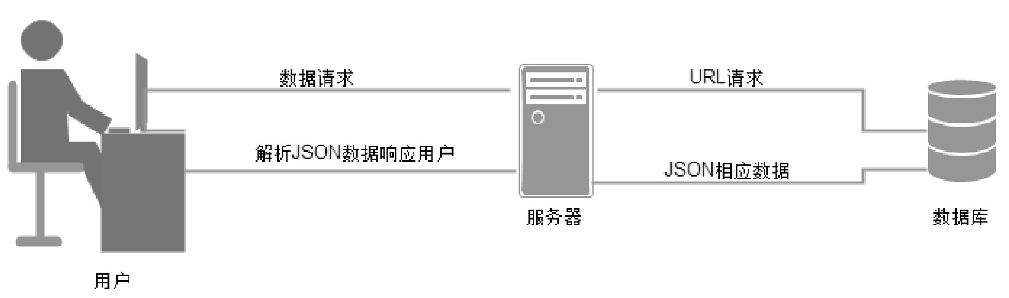

图3-1 系统原理流成图

用户通过移动新闻客户端向服务器发送数据请求，服务器接收指令后，返回客户端数据，客户端接收到服务器返回的数据后，解析展示到界面中。

其中的服务器为第三方的服务器，并提供相应的访问数据接口，客户端需要通过该接口进行访问，请求新闻数据即可。

3.1.2总体模块

本设计的APP中的主要包含如下几个模块：新闻浏览页面，有多种不同类型的新闻提供阅览；新闻视频模块，提供一个视频列表，观看相应新闻；用户反馈模块，用户可向应用开发者提供相应的反馈，并给予相应的回答。

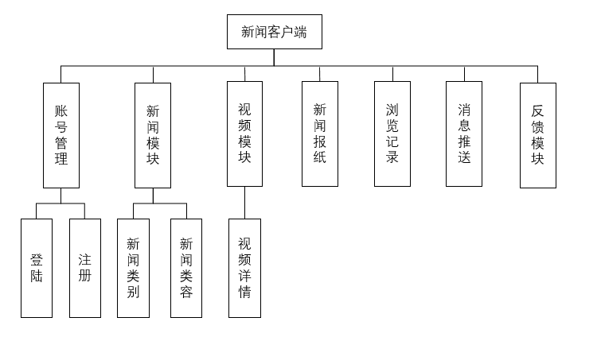模块结构如下：

图3-2 模块结构图

3.1.3总体设计模式

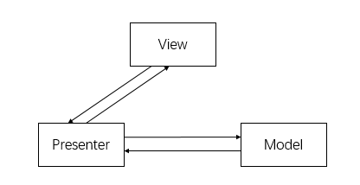本设计采用前辈开发经验总节的MVP设计模式，该设计模式分为M层（Model）、V层（View）和P层（Presenter），另外还包括一个契约层[15]。其架构如下图3-3所示：

图3-3 设计模式架构图

此框架是在MVC的基础上，进一步改进而来。与经典的MVC设计模式的主要区别是：在MVP中View不会接触到Model层的数据，只通过Presenter来与Model层通信；而在MVC中View则会直接从Model中读取数据，使用Controler来控制View和Model的逻辑。[16]

3.1.4总体界面结构

本设总体的界面设计风格采用谷歌推出Metra Design来设计。设计框架采用如上的MVP设计模式，在界面结构方面，主要借鉴Google（谷歌）官方给出的MVP设计样例。尽可能少的使用Activity，更多的使用Fragment碎片。曾经有著名的大师讲过，一个APP最好只有一个Activity。因为Activity需要的开销更大，而Fragment相对来说，需要的开销较小，同时有自己的生命周期，可自己管理。因此，在此设计中选择如下结构尽可能的减少Activity的压力，结构如下图3-4所示：

Activity

FrameLayout

Fragment

Toolbar

图3-4 总体界面结构图

3.1.5数据格式（JSON）

客户端与服务端的交互传输数据，一般都是采用JSON格式。此种数据格式，相比其他非结构化数据，更容易编写生成，结构清晰，方便阅读，用代码解析相对更简单。[17]即为键值对的形式，例如：

{

"reason": "成功的返回",

"result": {

"stat": "1",

"data": [

{

"uniquekey": "6c4caa0c3ba6e05e2a272892af43c00e",

"title": "你好我的朋友"，

"url": "http://mini.eastday.com/mobile/170105110355287.html?qid=juheshuju",

},

...]}}

根据服务器返回的具体格式，进行转换为相应的对象，获取其中的数据。在本设计中采用GSON数据解析工具，实现JSON的转换。在工程添加如下配置：

implementation 'com.google.code.gson:gson:2.8.2'

3.2设计内容介绍

客户端的设计，更具总体的模块设计，得到该客户端的一个用例图。用户在登陆之后方可查阅历史记录，如下图3-5所示：

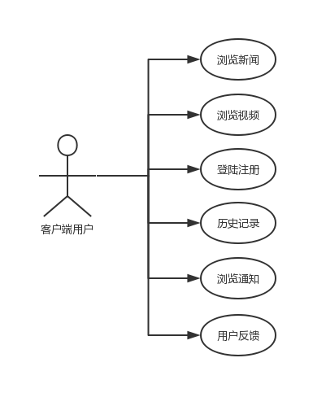

图3-5 客户端用例图

3.2.1新闻阅读

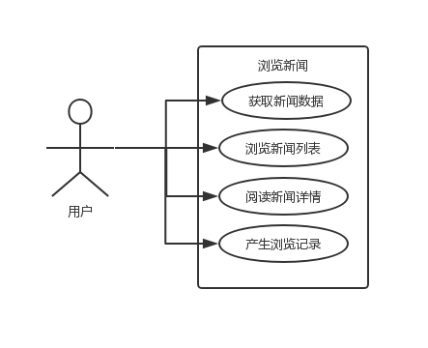用户按照自己的需要，选取不同的新闻内容。移动客户端，从网络中获取新闻JSON数据，进行解析，显示到对应的用户界面中。用户点击对应的新闻，即可进入对应的新闻详情页，阅读更加详细的内容。该功能的用例图如下所示：

图3-6 用户浏览新闻用例图

3.2.3新闻视频

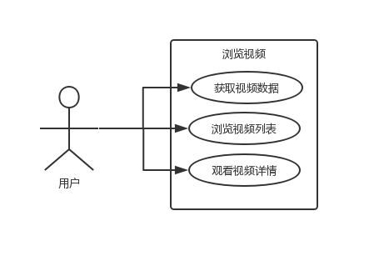 新闻视频同样是通过获取网络中的视频JSON数据。用户通过视频观看入口，进入视频浏览页，浏览视频列表。点击一个视频项，即可观看视频，也可放大全屏等。其用例图如下所示：

图3-7 新闻视频浏览用例图

3.2.4新闻报纸

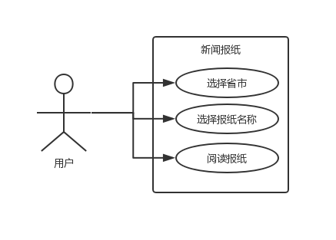用户根据省市列表选择需要阅读报纸所在的城市，接着选择需要阅读的报纸，该功能模块的用例图如下所示：

图3-8 新闻报纸浏览用例图

用户选择的报纸E-R图如下所示：

新闻报纸

图3-8 新闻报纸浏览用例图

根据E-R图设计对应的新闻报纸信息表如下：

表3.1 报纸信息表

|  |  |  |
| --- | --- | --- |
| 字段名 | 数据类型 | 说明 |
| id | INT(11) | 索引 |
| city | VARCHAR(255) | 省市 |
| newspaper_name | VARCHAR(255) | 报纸名称 |
| newspaper_url | VARCHAR(255) | 报纸地址 |
| hot | INTEGER | 是否热门 |

3.2.5用户登陆注册

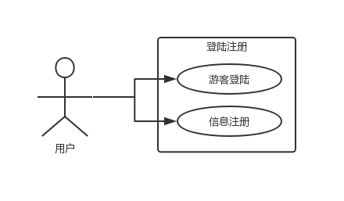 用户在登陆页面中输入自己的账号和密码，同时输入验证码。便于每一个用户对自己的客户端有一个个性化的使用。该功能的用例图如下所示：

图3-9 用户登陆用例图

用户的账号信息都是通过客户端发往服务端，在服务端进行验证，返回验证结果。其用户的信息，则是存储在数据库的用户表中，该表的E-R图如下所示：

图3-10 用户表E-R图

客户端用户

根据E-R图，得到用户表的设计如下表3.1所示：

表3.2 用户信息表

|  |  |  |
| --- | --- | --- |
| 字段名 | 数据类型 | 说明 |
| id | INT(11) | 索引 |
| user_name | VARCHAR(255) | 用户名 |
| user_pwd | VARCHAR(255) | 用户密码 |
| user_img | VARCHAR(255) | 用户头像 |

3.2.6用户浏览记录

用户在浏览过新闻之后，一般都会产生一个浏览记录。当用户需要浏览过往的浏览记录，查阅自己以前浏览过的新闻时，便可以通过历史记录来查看对应的新闻和新闻详细类容。

用户浏览记录，为用户登陆后，开始浏览新闻时，将该浏览的信息，传到后台，在历史浏览记录数据库中插入该用户的浏览信息。该用户历史浏览记录表的E-R图如下所示：

图3-11 用户浏览记录E-R图

客户端用户

新闻

阅览

由于新闻是从网络中获取，在本数据库中没有相应的新闻表。由此，根据实际，其数据库表的设计如下表3.2所示：

表3.3用户浏览历史记录表history

|  |  |  |
| --- | --- | --- |
| 字段名 | 数据类型 | 说明 |
| id | INT(11) | 表的索引id，主键 |
| user_name | VARCHAR(255) | 用户名 |
| title | VARCHAR(255) | 新闻标题 |
| imgurl | VARCHAR(255) | 新闻封面图片 |
| details | VARCHAR(255) | 新闻详细内容 |

3.2.7新闻消息推送

一般情况下，用户有可能长时间在使用其他的手机软件，或者在处于其他状态。对于新发生的一些事情，会不知道。因此，采用了手机软件常用的设计，消息推送。在手机待机的状态下，通过开发者后台，向用户发送消息通知。在客户端得到新闻推送消息提醒，让用户及时的关注到最新的新闻动态。用例图如下图所示。

3.2.8用户反馈

用户反馈模块，用户从用户反馈入口，进入反馈页面，填写相关的反馈信息。反馈的信息通过网络发送到开发中控制台，可从后台查看用户的反馈信息。并给与用户相应的回复，在客户端的用户反馈模块得到该回复。

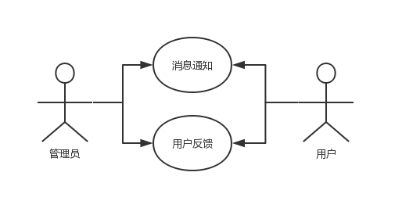新闻消息推送和用户反馈的用例图如下所示：

图3-12 消息通知和用户反馈用例图

四、详细设计与实现

4.1新闻阅读

本页面主要展示不同种类的新闻，是本设计的重点部分。本客户端一打开便是本页面，其详细设计与实现如下。其用户浏览新闻流程图如下所示：

是

进入新闻页

从网络中获取新闻数据

显示新闻列表

选择新闻阅读

进入新闻详细页

退出结束

否

图4-1 新闻阅读流程图

1. 界面设计与实现

该界面使用NoActionBar主题风格，使用谷歌推出的Metra Design中的Toolbar来实现自定义的标题栏。运用DrawerLayout布局来实现抽屉式的菜单栏，创建菜单布局文件，嵌入主布局之中。通过标题栏的Home按钮打开，选择进入不同的功能模块。其主要实现代码结构如下：

<android.support.v4.widget.DrawerLayout >

<LinearLayout>

<android.support.design.widget.AppBarLayout">

<android.support.v7.widget.Toolbar />

</android.support.design.widget.AppBarLayout>

<FrameLayout> </FrameLayout>

</LinearLayout>

<android.support.design.widget.NavigationView/>

</android.support.v4.widget.DrawerLayout>

以上为主要的界面框架。在FrameLayout中添加新闻的展示页，使用第三放flyco制作的SlidingTablayout实现新闻类型的选择，在tablayout下使用ViewPager作为容器，添加RecyclerView展示新闻列表，并设计展示的每一项格式。列表的内容需要刷新操作，便将其嵌入SwipeRefreshLyaout中，来实现下拉刷新操作。其主要设计实现如下：

mViewPager.setAdapter(new ViewPagerAdapter(getChildFragmentManager(),mFragments,mTitles));

mTabLayout.setViewPager(mViewPager,mTitles,

Objects.requireNonNull(getActivity()),mFragments);

mTabLayout.setCurrentTab(0);

<LinearLayout >

<com.flyco.tablayout.SlidingTabLayout />

<android.support.v4.view.ViewPager />

</LinearLayout>

1. 界面内容逻辑的设计与实现

设计完成界面中控件所需动作和相应的数据。将SlidingTablyaout与ViewPager联动，当点击不同的tab项，在ViewPager中展示不同新闻列表。

给Fragment中RecyclerView创建数据适配器，并与其绑定为列表提供数据。其中的数据使用成熟的OKHttp网络框架来获。数据源使用通过自己在网络中寻找到的聚合数据平台的免费数据接口。阅读其技术开发文档，了解其数据接口和参数设置，通过okhttp网络框架向其接口发出数据请求。请求成功后，其接口更具请求的参数，返回对应的JSON数据字符串。在请求端进行数据请求成功回调，使用GSON数据解析工具，将服务端返回的JSON数据字符串转换为与JSON格式相同数据对象NewsData。获得NewsData对象后，将其转换为列表的适配所需要的数据类型NewsItem，再将其添加到适配器之中，刷新适配器数据源即可。

当点击到一个item时，进入新闻详情页，浏览新闻的详细内容。在适配器中给每一个item设置监听事件，在fragment中设置回调机制，将相关数据传递到新闻详情页。由于，在获取的数据中以网址的形式传递。因此，在新闻详情页使用webview控件来加载网页内容。

4.2新闻视频

新闻视频的播放，与新闻浏览的结构大体相似。用户进入视频观看入口，浏览视频，点击观看视频详情。其浏览流程如下：

图4-2 视频播放流程图

是

进入视频页面

获取网络视频数据

显示视频列表

选择观看视频

播放视频内容

否

退出

同样采用RecyclerView控件来展示视频列表，对于每一个Item都采用Github上其他开发人员进行封装的视频播放控件JZVideoPlayerStandrad。其列表和每一个item界面结构设计如下：

<anroid.support.v4.widget.SwipeRefreshLayout>

<android.support.v7.widget.RecyclerView />

</android.support.v4.widget.SwipeRefreshLayout>

//item界面主要设计

<cn.jzvd.JZVideoPlayerStandard />

网络数据模块主要从网络中获取解决方案，采用retrofit网络加载框架结合okhttp和rxjava来解决复杂的网络数据请求。具体流程为：使用retrofit发送数据请求获取TodayBean,取得其中的content 数据内容数组字符串，再运用GSON将其转换为TodayContentBean，然取出除其中的视频编号（video_id）,将其与视频播放接口拼接，获取视频播放的地址，最后使用该地址获取视频播放数据VideoUrlBean,将其加入列表适配其中。

其中通过添加网络请求注解，主要部分为，

@GET("news/feed/v51/") //获取TodayBean

Observable<TodayBean> getToday(@Query("category") String category);

@GET //获取VideoUrlBean

Observable<VideoUrlBean> getVideoUrl(@Url String url);

4.3新闻报纸

新闻报纸模块实现了，电子版报纸的阅读。各个报纸都实现了网页版的电子报纸，并且大部分都适配手机阅读。由此，选择了从网络中抓取各大省自治区比较好的报纸地址，创建一个报纸地址的数据库表，从此查询进入阅读报纸。其使用流程如下：

进入报纸页

选择省市

选择报纸名称

阅读报纸

图4-3 报纸阅读流程图

该部分页面设计都在一个fragment中实现，界面的展示主要通过控件的可视化来实现在页面中展示不同的部分。其页面的主要结构如下：

<LinearLayout …>

<ProgressBar …/>

<android.support.v7.widget.RecyclerView >

</android.support.v7.widget.RecyclerView>

<android.support.v7.widget.RecyclerView>

</android.support.v7.widget.RecyclerView>

<WebView> … </WebView>

</LinearLayout>

页面的主要实现逻辑为：初次进入该页面，会从后台服务端获取新闻报纸的所有数据，并将其转换为NewsPaperBean。创建本地sqlite数据库，遍历获取的数据其插入本地newspaper表中。从数据库中查询表的省市，展现在页面上，在列表的第一个上添加额外的数据“热门推荐”。根据用户的点击，在表中查询该省市的报纸，第二个列表显示报纸列表，同时该让城市列表不可见。在此，根据用户选择的报纸，在表中查询该该报的网络地址，返回地址后在webview中加载该报纸。让报纸列表不可见。

其中的三个控件的显示根据按钮的点击，分别控制其是否可见。点击推出按钮时，由于都是在一个activity中显示，则会一次退出。因此，在退出时根据几个控件是否可见来退出；当省市列表可见时，报纸列表不可见，报纸显示控件不可见，则退出当前activity。

4.4用户登陆注册

用户登陆注册模块，实现了远端的服务器登陆注册。通过客户端获取用户名和密码，发送到服务端进行验证。服务端查询是否存在该用户，并返回查询结果，以JSON数据格式来传递。如果不存在该用户名，则询问是否使用该用户名注册，并插入数据库中，返回注册是否成功消息。如果存在，则验证密码是否正确，若正确则返回登陆成功，否则返回登陆失败。在发送用户名和密码之前，对用户名和密码的格式进行验证，减少服务器压力。同时，使用Mob第三方的短信验证，发送验证码，确认当前用户是否为本人操作。用户登陆注册流程图如下图所示：

图4-3 登陆注册流程图

是

成功

进入登陆页面

填写用户名/密码/验证码

用户是否存在

结束

登陆验证

失败

是否注册

否

成功

否

页面设计主要结构如下：

<LinearLayout>

<AutoCompleteTextView/>

<EditText />

<LinearLayout …>

<EditText/> <Button/>

</LinearLayout>

<Button/>

</LinearLayout>

客户端向服务端发出登陆请求，若用户没有注册，则确定是否向服务端发送注册请求。通过一个弹窗，确定是否发起请求。确定，则发送信息。

服务端响应登陆请求，并获取登陆数据。在数据库中是使用SELECT语句查询该用户信息，进行验证。

服务端响应客户端注册请求并获取用户信息插入数据库中，通过MySQL的INSERT插入语句，插入用户表中。

4.5浏览历史记录

浏览历史记录模块，主要是当用户登陆后，浏览新闻，当用户点击进入新闻详情页时，会将该用户的阅读新闻的足迹上传到后端服务器。后端服务器得到客户端的请求参数后，将对应浏览记录插入用户浏览记录表中。当用户需要浏览历史纪录，在用户登陆的状态下，客户端向服务端发起请求，从数据库中查询该用户的浏览记录，将其转换为JSON格式的数据，回传到客户端，客户端再将其数据转换为列表展示的数据类型。用户浏览历史记录的流程图如下所示：

否

是

浏览新闻内容

产生浏览记录

是否登陆

浏览历史记录

结束

图4-4 浏览历史记录流程图

浏览记录的呈现方式与新闻浏览相同，则借用其item的布局格式和新闻列表的适配器。当客户端请求成功后，回调resopnse(String result)方法，将服务端的数据result使用如下方法，转换为NewsItem,将其加入列表的数据源进行刷新，显示到列表中。服务端根据客户端的登陆的用户名查询浏览记录，将其转换为HitoryBean，然后通过Gson.toJson()将其转换为JSON，回传给客户端。其主要实现如下：

HistoryBean bean = new HistoryBean();

bean = UserDao.queryHistory(username);

Gson gson= new Gson();

out.write(gson.toJson(bean).toString());

GsonUtils.getInstance().fromJson(response, HistoryBean.class //数据转换

4.6新闻消息通知

新闻的消息通知推送，在Android的中不没有提供完整的推送服务。本设计采用市场上使用广泛的极光推送开发的消息推送功能。其主要的使用流程如下图所示：

图4-5 新闻消息发送流程图

点击查看

接收

新闻消息通知

手机客户端

编辑，发送

发开发者后台

结束

通过注册平台账号，创建自己的应用，获取AppKey。在自己的开发项目中配置集成推送sdk，使用相对较简单的自动集成方式。在项目的gradle中添加依赖，支持的平台，添加APPKEY，应用包名等配置之后，在manifest文件中添加相应的权限，基本的配置就已完成。在Application的onCreate方法中添加如下配置初始化（其中Application与应用标签中的name属性值相同）：

JPushInterface.setDebugMode(true); // 设置开启日志,发布时请关闭日志

JPushInterface.init(this); // 初始化 JPush

由于可能会无法收到广播消息，需要自定Reciver，继承BroadCast，重写onRecive()方法。当手机收到后端服务端的消息后，点击消息栏的消息，即可进入详情页查看。该消息推送为一个长连接，用户可随时收到消息推送。其核心实现代码如下所示：

Bundle bundle = intent.getExtras(); // 获取消息参数

JPushInterface.ACTION_NOTIFICATION_OPENED.equals(intent.getAction())//判断用户是否点击

context.startActivity(i); //进入指定的页面

4.7用户反馈

用户反馈模块采用吐个槽提供的一个用户反馈的API，在本设计中接入该API后，用户即可填写问题反馈，并提交。在开发者控制台便收到该回馈，其主要流程如下图所示：

图4-6 用户反馈流程图

收集

用户

填写反馈

提交反馈

开发者控制台

结束

回复

在该平台中进行注册登陆，创建自己的应用，得到产品ID，拼接得到该页面的访问地址。使用webView控件来显示该页面，并添加页面显示设置如下：

webView.getSettings().setJavaScriptEnabled(true);

webView.getSettings().setDomStorageEnabled(true);

webView.loadUrl(CONFIG.FEEDBACK_URL);

页面内容的显示加载较为缓慢，需要添加一个网络地址加载的进度条，来查看载入状态。给webview设置监听事件，当使用返回键时可返回上一页，而不退出。其主要实现代码如下所示：

webView.setOnKeyListener(new View.OnKeyListener() {

@Override

public boolean onKey(View view, int i, KeyEvent keyEvent) {

… return false;

}});

在onKey()方法中，判断是否可以回退，并且按下了手机的返回键。当满足此条件，使用goBack()方法，实现页面的回退。

界面设计结构如下所示：

<LinearLayout>

<ProgressBar/>

<WebView> </WebView>

</LinearLayout>

进度条的设置通过webView.setClient()中更具添加进度加载的回调，设置进度条。

五、测试与分析

测试与分析发现设计中还存在的一些问题和不足之处，同时检验设计里面的功能、页面的展示是否正常，存在问题。通过测试运行和分析，检查存在的逻辑问题所在，根据问题提示，不断调试修改，使功能完善。

5.1侧边菜单栏

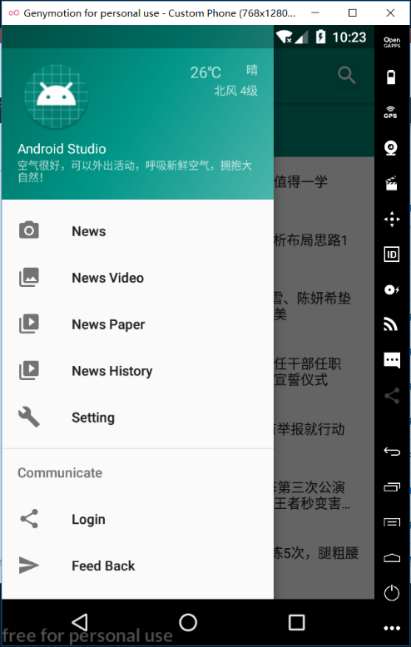本设计，采用侧滑菜单栏的形式，将各个功能折叠放到侧边。通过点击标题栏的菜单按钮，打开侧滑菜单栏。使用DrawmLayout布局完成的菜单导航栏，并通过此出使用应用的其他模块，其实际运行如下：

图5-1 侧滑菜单栏

经过模拟器的运行调试，打开菜单，并通过一个菜单项进入每一个功能模块，功能正常。

5.2新闻浏览

经过前面的分析和设计，经过编码实现，并在模拟器上运行测试，新闻页的界面以及内容获取的展示如下所示。

经过在模拟器的运行和调试，从网络中获取数据，并正确展示。打开进入页面显示的为头条，选择后的展示如上图所示，可以选择不同的tab来切换不同的新闻类型。如果需要更新列表内容，便下拉列表，数显加载进度条，完成过后即

为更新后的新闻内容。测试成功，没有出现问题。如图5-2所示。

图5-2 新闻浏览页 图5-3 新闻详情页

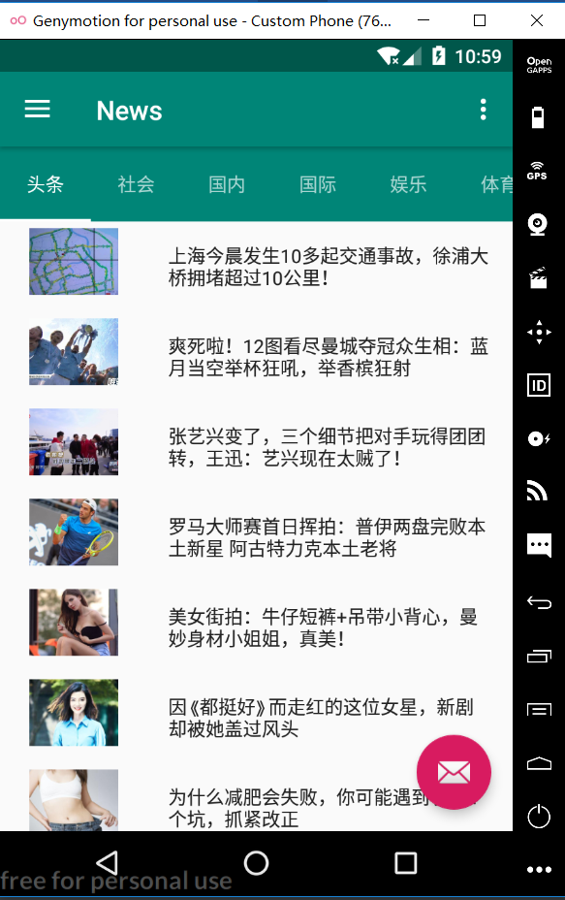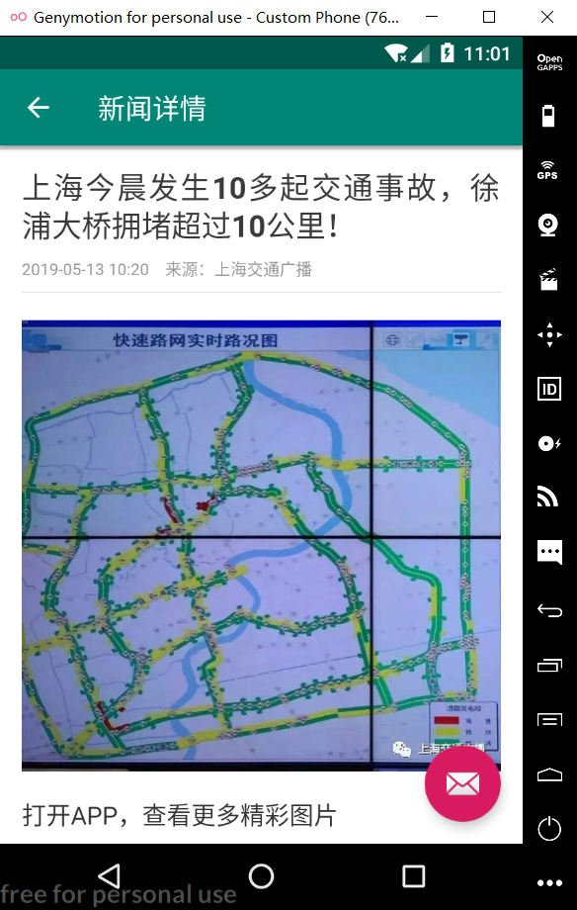

滑动新闻列表，选择新闻并点击，进入新闻的详情页，如上图5-2所示。可向上滑动，浏览新闻内容。点击返回按钮，或者标题栏的返回按钮，即可回退到新闻浏览的主页面。

完成编码后，会出现各种异常。如数据获取后，由于函数的执行速度很快，返回的值为空，而实际的数据获取会在稍后的时间到达，为解决此问题，选择接口的方式，将数据暴露在其他的类中。其中还有各种其他问题等等。最终功能经过测试和调试，使功能正常，没有出现运行异常导致应用运行崩溃。

5.3新闻视频

经过视频播放的api接入，向服务端接口，请求访问获取视频数据，并在新闻视频页展示，点击观看视频并全屏播放，在模拟器上的运行结果如下图所示：

编码完成后，运行测试。经过侧滑菜单栏进入视频播放页，等待视频加载。完成加载后，将视频信息绑定到视频列表，显示成功。视频列表手动下拉刷新，重新向视频接口请求数据，绑定到视频列表的适配器，刷新完成下拉刷新功能。

在初次完成后，会存在一些问题。一开始运行后，会出现空值异常。经过打印相关变量的值，查看问题出现的地方。确定在数据获取后，会出现得到的数据类容为空的现象，实际的数据个数与不匹配等问题。因此，在数据回调的接口中，处理数据时，添加对数据的判断，防止出现空值异常的问题。

最后，经过调试运行，得到如下结果。能够完好的加载视频，滑动浏览，点击观看视频内容。

图5-3 新闻视频浏览页 图5-4 新闻视频详情

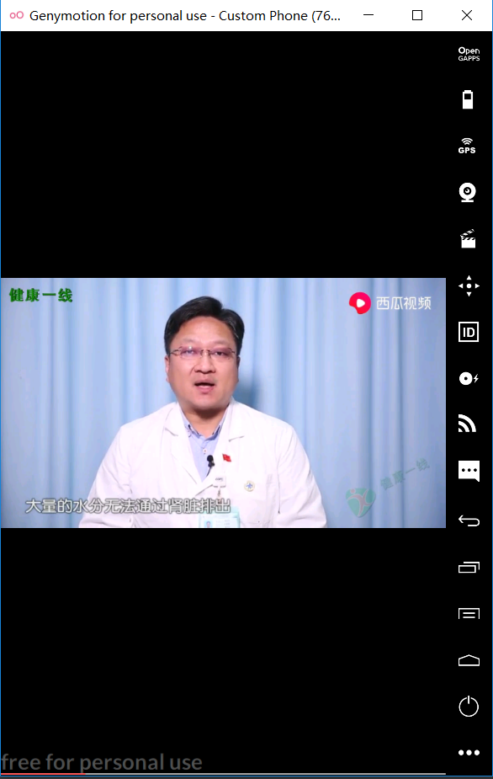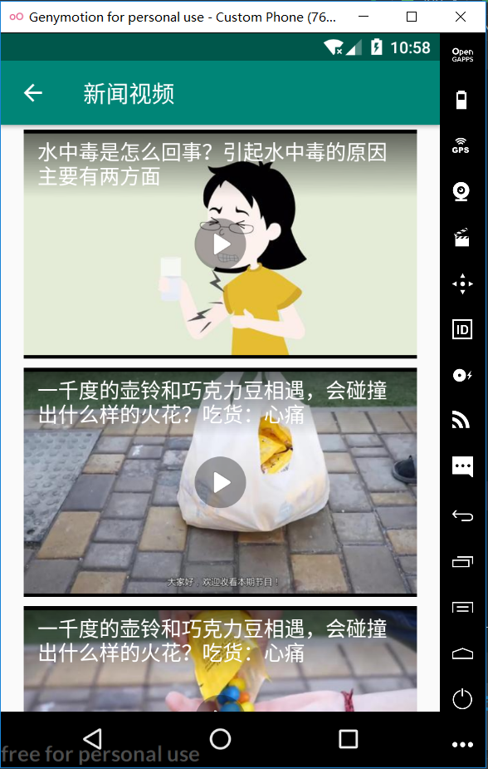

5.4新闻报纸

新闻报纸，列出全国各大省，根据用户选择的省，列出该省的比较出名的报纸供用户选择。用户根据新闻报纸列表选择，然后展现出电子版报纸。如下图所示：

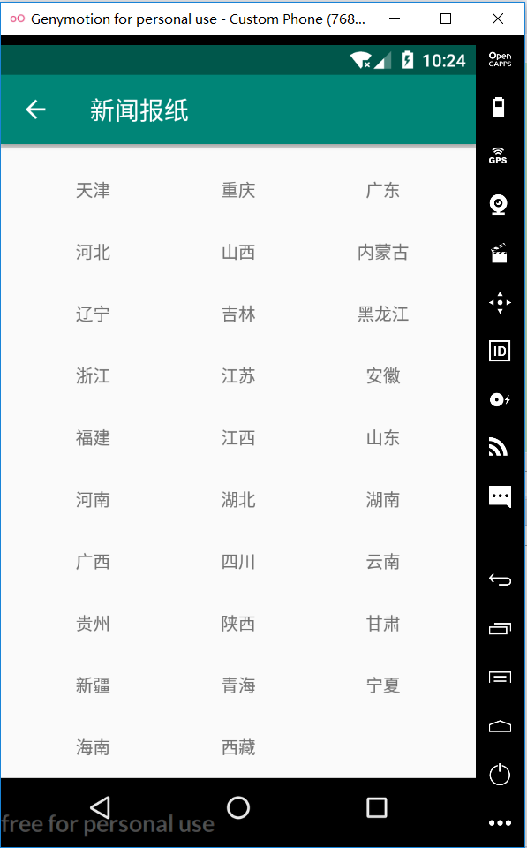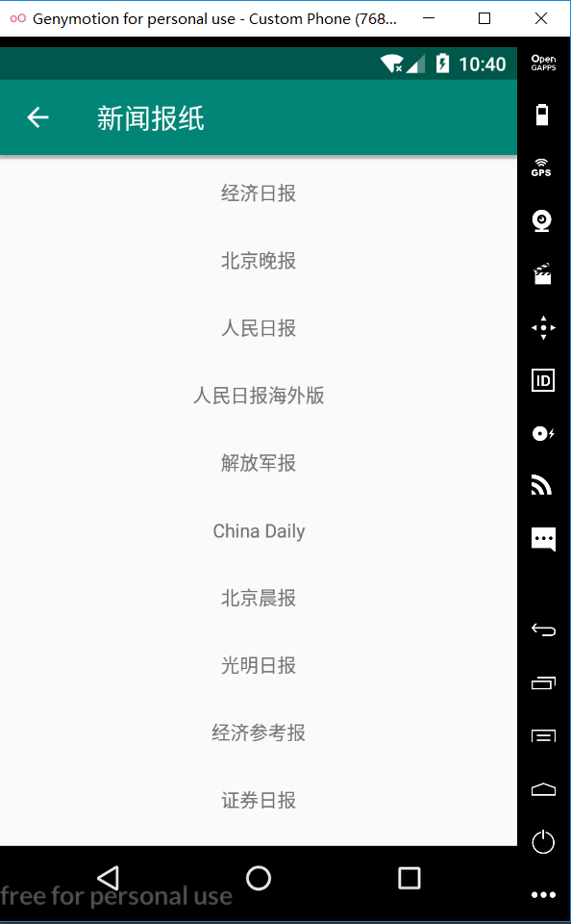

图5-5 省市列表 图5-6 报纸列表

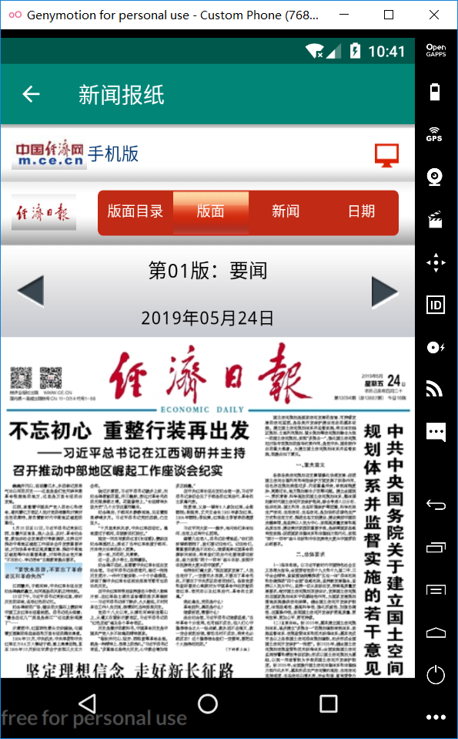

图5-7 新闻报纸详情

5.5用户登陆注册

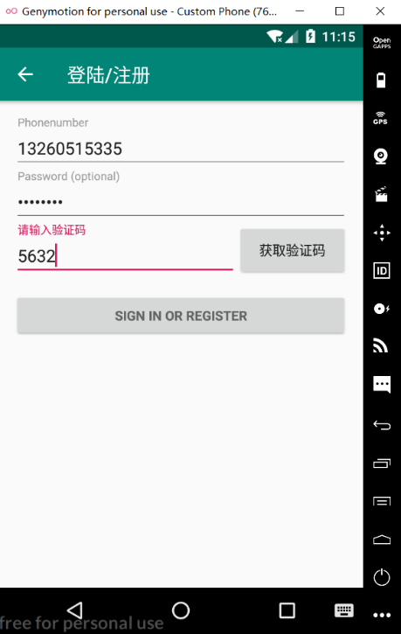用户登陆注册页面，用户输入账号，密码，验证码实现登陆注册，如下图5-5所示。

图5-8 用户登陆注册页

在登陆注册提交之前，获取用户的用户账号和密码，在提交时检验格式是否正确。经过测试功能正常，能够检验出格式是否正常。例如输入号码或者密码格式不正确，会提示密码或者账号不正确。

登陆的服务端的验证检测，通过浏览器输入访问地址，并传入参数，来检测服务端是否正常。检测如下：

图5-9 服务端登陆测试图

服务端的注册使用同样的方式，检测服务端是否正常，检测如下：

图5-10 服务端注册测试图

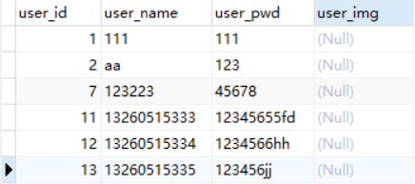数据库中插入数据，此处使用账号13260515335，密码123456jj，获取验证码，注册登陆，在数据库中也添加了该账号和密码，并实现登陆。

图5-11 用户表插入的用户数据图

5.6用户浏览记录

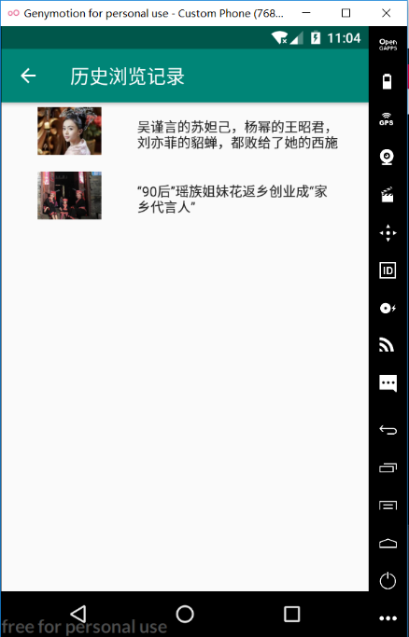用户浏览记录，在用户登陆后，浏览新闻产生的历史记录。记录都上传的到服务端的用户记录表中，用户需要浏览的时候，再获取服务端的记录，给用户展示其记录。其实现如下图所示：

图5-12 浏览记录

用户浏览记录时，通过用户的登陆状态，将浏览记录插入到历史记录表中。对应的数据库表如下所示：

图5-13 数据库浏览历史记录插入测试图

从服务端获取数据测试如下：

图5-14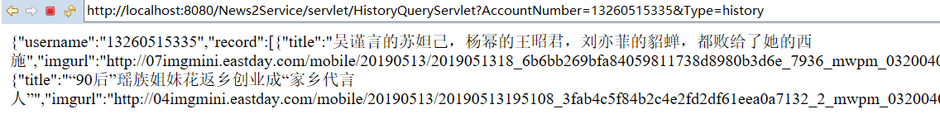 服务端获取历史纪录测试图

5.7消息通知推送

消息通知推送，通过开发者控制台，编辑消息发送，客户端接收到消息。其实现测试如下。

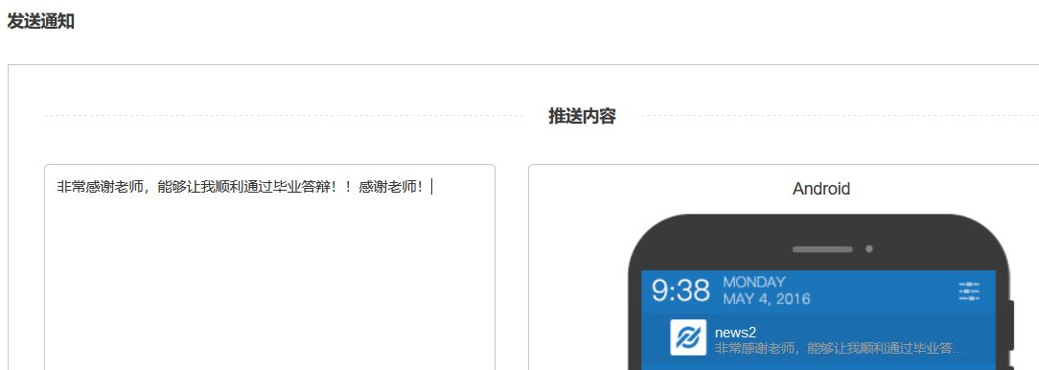开发者控制台发送消息如下图所示：

图5-15 开发者控制台发送消息测试图

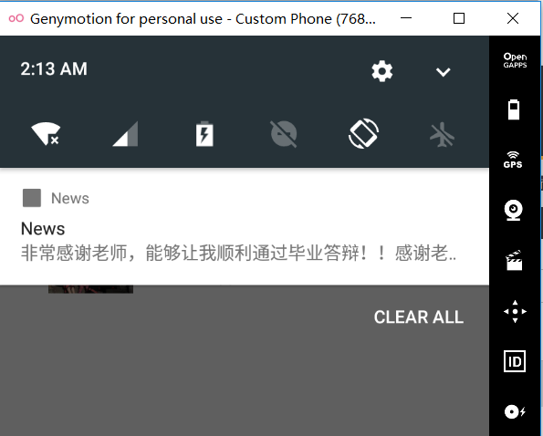控制端发送消息后，客户端收到消息通知如下图所示：

图5-16 客户端接收消息测试图

控制端发送成功后，可查看客户端是否接收成功。控制台发送成功后截图如下所示，发送成功，客户端接收成功。

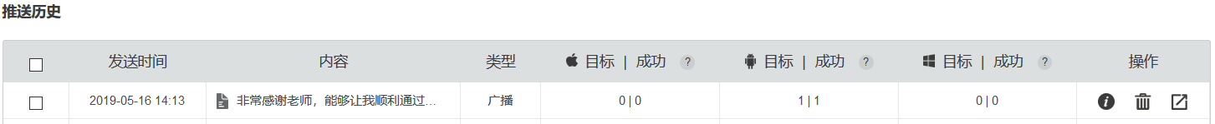图5-17 控制端发送接收详情测试图

5.8用户反馈

测试对应API是否接入成功，并添加反馈，开发者能否通过后台开查看用户反馈内容。在模拟器中运行如下所示。

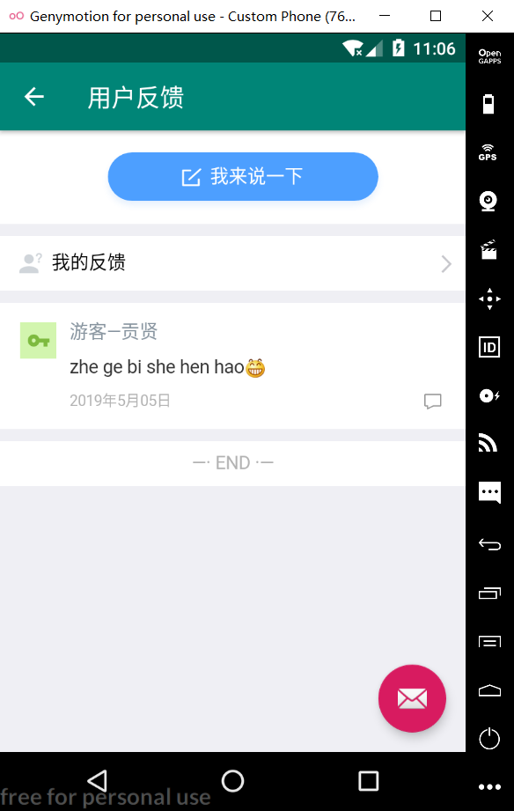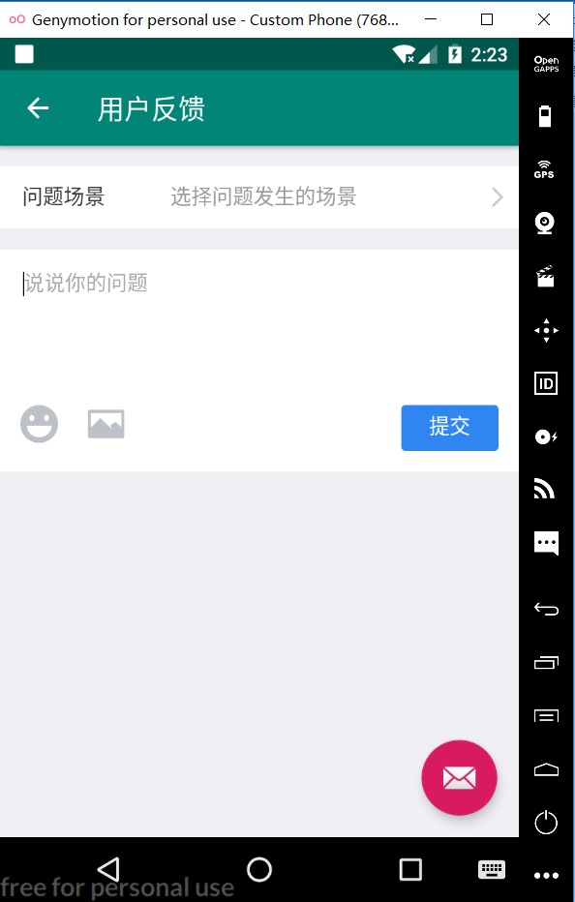

图5-18 填写反馈图 图5-19 反馈列表图

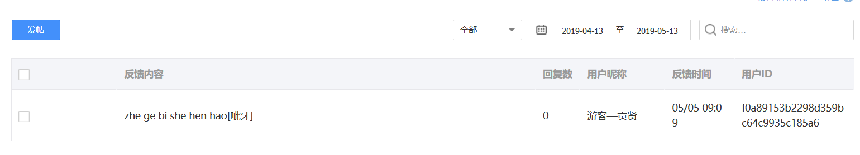开发者控制台获得客户端反馈内容，其截图如下：

图5-20 控制台反馈数据测试图

六、总结与展望

6.1总结

本次的毕业设计，又是一个Android方面的设计。这次的设计是一个新的历练，在自己原有的基础上，运用了新的知识，使自己的编码能力又再次上升。本设计从功能需求到详细设计做了全面的阐述。最后通过运行测试，检验功能是否能够按照预期运行。

在设计与实现中，更加熟练了Android的界面设计控件，更多的了解了Android开发中许多的开发工具如Okhttp、Gson、Retrofit、Glide、volley等强大的工具框架，帮助开发者简化复杂的开发工作。更加了解了Android后台开发的基本步骤，对后台开发工具有了更多的了解。

新闻的浏览，视频的播放，用户远程登陆的设计实现，完成了使用成熟的第三方网路请求框架okhttp和volley，接入第三方提供的API接口，获取新闻数据，将其转化为自己所需数据流，进行展示。用户的登陆和注册，成功的运用了tomcat、mysql、eclipse搭建服务端，并实现客户端与服务端交互。

在这个设计中，还有着许多东西需要优化，功能还需要更加完善。因此，还需要自己去学习更多的东西，积累更多的经验，在以后能够进一步的完善该新闻客户端的设计，争取设计的更加优秀。

6.2展望

随着互联网的发展，人们生活逐渐提升，人们对生活质量的要求不断提高。因此对客户端的要求也在不断提升，需要不断优化客户端的使用，提供更好的设计和使用体验感。同时，开技术也在不断更新，更多的优秀、完善的工具产生，解决开发中复杂的问题。我们也需要借鉴其中的问题解决方案，整体的架构，帮助我们优化应用结构，提升应用的流畅度。

在AI技术，大数据，云计算流行的时代，也让人惊叹计算机的惊人智慧。这也将是所有应用的一个发展趋势，围绕着这些技术做出更加人性化的设计。

在本设计中，明显还与之存在着许多的差距，很多功能还不完善，设计中还存在一些不足。以上的方面也都是本设计以后研究发展的方向。结合人工智能，大数据，云计算，优秀的设计样例，增加运行速度，减少运行的内存，对不同异常的应对等等，都是以后的研究发展方向。

致谢

大学四年的生活转瞬即逝，即将离开母校，走入社会。在学习的期间，自己逐渐成长，不断学习新的知识，增长自己的知识面。对专业知识，不断的有更多的了解。同时使自己在动手能力方面不断增长，有了更多的积累。在此非常非常感谢大学这些年来，老师们对我的培养和指导，给了我极大的帮助。本论文是在涂军老师的指导和帮助下完成的，非常感谢涂军老师对论文提出的各种意见和建议，指出其中存在的不足。同时提出严格的要求，给予更大的动力，让我努力完成论文，不断修改。老师不厌其烦的提出要求，才使得我的论文更加详细具体。涂老师的热情与和善，同时也给了我很大的影响。在此，再次感谢涂军老师的悉心指导和帮助。没有老师的帮助，我也不能完成论文达到要求。同时也感谢同学们在生活中给与的帮助和陪伴，让我能够静下心来，努力的做毕业设计，写毕业论文。非常感谢老师，同学们帮助。

参考文献

1. 黄明月.基于安卓系统的APP开发技术[J].电子技术与软件工程,2018(08):56.
2. 范润波.安卓系统的应用及发展趋势展望[J].电脑知识与技术,2017,13(13):93-94.
3. 于兰. 基于Android系统的校园新闻客户端的设计与实现[D].青岛大学,2018.
4. 伍洋明.浅谈计算机应用的现状与未来发展趋势[J].计算机产品与流通,2019(05):14.
5. 应桂芬.浅谈安卓系统的应用现状和发展[J].电脑迷,2016(05):33.
6. 肖楷乐. 基于Android系统的新闻客户端的设计与实现[D].北京邮电大学,2017.
7. 姚尚.在新时期下计算机软件开发技术的应用现状及发展趋势分析[J].计算机产品与流通,2019(05):25.
8. 董涛. 基于Android的移动校园客户端设计与实现[D].西安电子科技大学,2014.
9. 高凯,仇晶. Android智能手机软件开发教程[M].北京:国防工业出版社，2012.
10. 施冬梅,孙翠改,赵炜霞.基于泛在技术+Android Studio课程移动学习平台开发研究[J].镇江高专学报,2019,32(01):97-99.
11. Android开发：从0到1/赵志荣著.-北京：清华大学出版社，2017.
12. 姚云飞,杜洪波,梁建辉,刘洪涛,王傲,魏之彤.基于Android Studio+Genymotion的“掌上工大”校园信息系统设计[J].软件工程,2016,19(05):39-40+38.
13. 改变常规 模拟器带来的别样体验[J].电脑迷,2015(11):36-39.
14. 师小霞.XP下Jdk+tomcat+eclipse+mysql快速搭建jsp环境[J].电脑知识与技术,2009,5(29):8317-8320.
15. 吴珊.Android的系统及应用的架构[J].电子技术与软件工程,2019(03):148.
16. 张正龙,陈永政.浅谈MVP设计模式[J].科学咨询(科技·管理),2014(09):71.
17. 王龙军,李华志,朱雪梅.JSON在Android移动图书馆开发中的应用[J].电脑编程技巧与维护,2019(04):74-75+89.
18. 李宁. Android开发权威指南[M]. 人民邮电出版社, 2013.
19. 李娜. 基于Android平台的新闻移动客户端的设计与实现[D].首都经济贸易大学,2018.
20. 陶姿邑.计算机软件数据库设计的重要性以及原则[J].计算机产品与流通,2019(04):42.
21. 任玉刚. Android开发艺术探索[M]. 电子工业出版社, 2015.
22. 郭霖霖. 第一行代码Android[M]. 人民邮电出版社, 2014.
23. 疯狂Android讲义[M]. 电子工业出版社 , 李刚, 2011
24. 刘云浩.基于Android的网络请求方式分析[J].中国科技信息,2018(16):49-50.
25. ]高麟斌.基于Android的网络应用程序开发研究[J].软件导刊,2015,14(11):119-122.
26. 喻瑗. 基于Android平台的手机界面设计[J]. 知识经济, 2012(21):94-94.
27. 陈岩.手机APP界面的视觉设计[J].电脑知识与技术,2018,14(25):89-90.
28. 李庆年.大数据环境下计算机应用现状与发展趋势[J].广东蚕业,2019,53(03):102-103.
29. 徐展宇.计算机软件开发的JAVA编程语言与实际应用[J/OL].电子技术与软件工程,2019(09):44[2019-0516].
30. 孙轲.回调机制及其在Android开发中的应用[J].设备管理与维修,2018(23):152-154.
31. Bruce E. Thinking in Java[M]. 北京：人民邮电出版社，2012.
32. Kiritoshi K, Qiang M. A Diversity-Seeking Mobile News App Based on Difference Analysis of News Articles[M].Database and Expert Systems Applications. 2015.
33. Friesen J . Learn Java for Android Development[M]. Apress, 2010.
34. JoshuaBloch, 布洛克. Effective Java[M]. 人民邮电出版社, 2009.
35. Krajci I , Cummings D . History and Evolution of the Android OS[M]// Android on x86. Apress, 2013.
36. Garcin F, Galle F, Faltings B. Focal: a personalized mobile news reader.[J]. 2014.
37. Constantinides M, Dowell J, Johnson D, et al. Exploring mobile news reading interactions for news app personalisation[C]. International Conference. 2015.
38. Ko M , Seo Y J , Min B K , et al. Extending UML Meta-model for Android Application[C]// IEEE/ACIS International Conference on Computer & Information Science. IEEE, 2012.
39. Zhongxi C . Campus Employment Information Network Development Based on Android Platform[C]// 2015 International Conference on Intelligent Transportation, Big Data & Smart City (ICITBS). IEEE, 2015.
40. Yan Y , Xiong S , Lou X , et al. Design and Implementation of Educational Administration Information Access System Based on Android Platform[J]. 2014.

附录一 参考文献及翻译

**A Diversity-Seeking Mobile News App Based on Diﬀerence Analysis of News Articles**

**Abstract.** To support the eﬃcient gathering of diverse information about a news event, we propose a diversity-seeking mobile news app on smart mobile devices. At ﬁrst, by extending our previous work, based on the entity-oriented news analysis, we propose three measures for searching and ranking news articles from perspectives of diﬀerence in opinions, diﬀerence in details, and diﬀerence in factor coverages. Then, by utilizing these measures, we develop a news app on mobile devices to help users to acquire diverse reports for improving news understanding. One of the notable features of our system is a context-aware re-ranking method for enhancing the diversity of news reports presented to users by considering the access history. The experimental results demonstrate the eﬃciency of our methods.

**Keywords:** News app·Diversity·Diﬀerence analysis·Context aware re-ranking · Crowdsource experiment

1 Introduction

In some sense, news is never free from bias due to the intentions of editors and sponsors. To helping users to understand news events, considering diversity of news articles is important [1,2,5,8]. With the spreading of smart phones and tablets, news apps, the news reading applications on smart mobile devices, have been widely used. However, a news app usually provides only one article per each topic. In addition, mobile search is more diﬃcult than general web one due to the limitations of environment and devices. As a result, a user may lose the chance to obtain information from multi-viewpoints to avoid biased impression.

In this paper, to improve the users’ experiences of reading news on smart mobile devices, we propose a novel news app with the function of helping users to seek diverse information on a news event.

At ﬁrst, we propose three measures to search and rank news articles by extending our previous work [1]. In [1], based on a user survey, we have proposed four ranking measures, (relatedness, diversity, diﬀerence in opinion, and diﬀerence of detailedness). The experimental results described in [1] clarify that although the diﬀerence between articles is important, they should be related to each other at ﬁrst. Based on this observation, we reﬁne these ranking measures. The reﬁned measures are summarized as follows.

– DC (Diﬀerence in Factor Coverage) is the extent of how many diﬀerent things are described in two news articles reporting the same event.

– DO (Diﬀerence in Opinion) is the extent of diﬀerence of subjective descriptions in two news articles reporting the same event.

– DD (Diﬀerence in Details) is the extent of diﬀerence of details of two articles reporting the same event.

By utilizing these measures, we develop a news system eﬀectively providing diﬀerent reports on same events to support users’ news understanding on smart mobile devices. The major contributions of this paper can be as follows:

– Weproposethreeentity-orientedmeasuresforrankingnewsarticlesbyextending our previous work (Sect.3) to help us to search and rank news articles by focusing on the diﬀerence in news reports.

– We propose a diversity-seeking news app (Sect.4). As one of the notable features of our system, we propose a context-aware re-ranking method for enhancing the diversity of news reports provided to users. (Sect.4.3).

– We conducted crowdsource experiment to validate the eﬀectiveness of our ranking measures (Sect.5.1). The re-ranking method is validated by a simulation experiment (Sect.5.2).

2 Related Works

To help users’ better understanding of news articles, news browsing systems which visualize and highlight the diﬀerences between news articles have been proposed. Ogawa et al. [3] study the analysis of diﬀerences between news articles by focusing on name dentities and they proposeas take holder mining mechanism. They extract stakeholders who are mentioned and present a graph constructed based on description polarity. The target news of Ogawa et al. is text news, while Xu et al. study on stakeholder mining on multimedia news [4].

NewsCube [2] presents various aspects of a news event and presents these using an aspect viewer to facilitate understanding of the news. TVBanc [5] compares news articles based on a notion of topic structure. TVBanc gathers related news from various media and extracts pairs of topics and viewpoints to reveal the diversity and bias of news reports on a certain news event.

In contrast, we are studying on searching and ranking related news articles by estimating the diﬀerence between articles. Our method focuses on how to provide users diverse reports diﬀerent from the ones users have already read. In addition, our system is the ﬁrst attempt trying to eﬀectively provide diverse news reports on smart mobile devices.

3 Entity-Oriented Ranking Measures of News Articles

In our previous work [1], the experimental results reveal that although the diﬀerence between articles is important to obtain diverse information, a news article reporting totally diﬀerent event is not useful to help users’ news understanding. Based on this observation, in this paper, we reﬁne the deﬁnitions and propose three entity-oriented ranking measures: DC (Diﬀerence in Factor Coverage), DO (Diﬀerence in Opinion), andDD (Diﬀerence in Details). In this section, at ﬁrst, we brief the method of extracting entities and entityrelated descriptions from news articles (refer to [1] and [3] for the details). Then, we introduce the entity-oriented ranking measures.

3.1 Extraction of Entities and Entity-Related Descriptions

We use a language tool StanfordCoreNLP1 to extract named entities and apply themethodproposedbyOgawaetal.[3]to generate a tree structure(Ogawaetal. call it Relationship Structure). We consider descriptions on named entities as sets of sub-trees of relationship structure, the root of each being a verb and its descendants containing the target named entities.

Another important notion in our entity-oriented news analysis is core entity [1]. Intuitively, core entities in an event are the named entities mentioned frequently in the articles reporting that event.

3.2 Ranking Measures

As mentioned before, our entity-oriented ranking measures are deﬁned based on comparing named entities and their descriptions in news articles.

DC (Diﬀerence in Factor Coverage): DC is the degree of how many diﬀerent things are described in two news articles reporting the same event. We estimate DC from two aspects, (1) how many diﬀerent factors mentioned in these articles, and (2) whether these articles are related to the same event or not. For aspect (1), we can simply compare the entities mentioned in articles. The more diﬀerent entities two articles describe, the higher diﬀerence in factor coverage the two articles are. For aspect (2), we compare the entity mentioned in each article with core entity set of the given event. Let Ecore be the set of core entities of a certain news event. DC between articles a and o, dc(a,o) is calculated as follows:

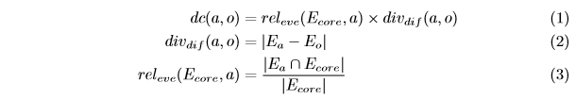

where, Ea and Eo are sets of named entities in mentioned by a and o respectively. DO (Diﬀerence in Opinion): DO denotes the diﬀerent extent of opinions between two articles. We compare the description polarities (positive, negative, and neutral) on named entities in articles. If two news articles report the same entities while their polarities are diﬀerent, we regard these articles are diﬀerent from opinion. DO of two news articles a and o, do(a,o) is calculated as follows.

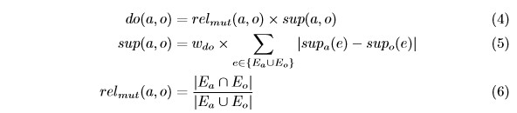

where, supa(e) andsupo(e) are polarities of named entity e in articles a and o respectively. wdo is the weight of core entities and is calculated as follows:

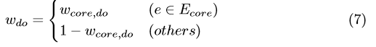

DD (Diﬀerence in Details): DD denotes the diﬀerent degree of details provided by two news articles. We compare named entity related descriptions in articles to estimate DD following diﬀerence of detailedness in our previous work. After extraction of named entity related descriptions, we apply LDA (Latent Dirichlet Allocation) [6] to detected topics from the description of named entities. Then, we compare topic coverage and topic word on each named entity between two news articles. DD includes weight wdd calculated by the same as formula (7).

4 Diversity-Seeking Mobile News App

By utilizing the proposed ranking measures, we develop a system to help users to acquire diverse reports of news events on a smart mobile device. Users may use mobile devices to check news when users have a little time during moving or waiting. However, due to the time limitation and features of mobile devices, it is not easy to ﬁnd diverse reports on a certain news event even the users may be interested in the event. In addition, the typical news apps present only one article per each news event. These are reason why we focus on news app on smart mobile device. The system consists of a news server and news client and the main functions are explained Sects.4.1–4.3.

4.1 News Server: Gathering and Analyzing News Articles

Our diversity-seeking news system targets English news articles. We gather top news articles and their related article by using Google News Realtime Coverage2 (one of the Google News’ functions to present articles related to top news articles). After gathering news articles, the news server analyzes and ranks news articles to top news articles per each event with the method introduced in Sect.3. Diﬀerences between news articles are quantiﬁed by DC, DO, andDD, respectively. Each top news article and itsrelated articles with top rank of each measure will be delivered to news clients and then be presented. The server will carry out context-aware re-ranking every time a user history increases as Sect.4.3.

4.2 News Client: Presenting News Articles

The news client of our diversity-seeking news system has two view modes. One is the top news view to list today’s top news. The other is article details view, which presents the content of a news article with links to its three top-ranked related articles. Figure1 illustrates the running examples of these two views.

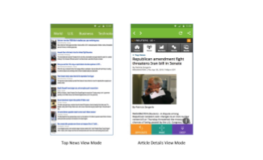

Fig.1. View nodes of news client

Top news view shows top news articles gathered from Google News per each category. A user can click one article to view its details in article details view. Article details view presents the details of a news article. There are three link buttons named “Opposite”, “Wide”, and “Deep”, corresponding to the top ranked article of DO, DC and DD, respectively. By clicking these buttons, a user can access diverse reports on the same event as the current one.

4.3 Context-Aware Re-ranking

It is possible that the presented top-ranked diﬀerent articles are the ones a user have read already and are similar to each other because the rank is decided by comparison with the current viewing article. In order to present more diverse information from diﬀerent articles, we propose a context-aware reranking method. That is, the compare target to ranking does not only include the current article, but also includes the articles have been accessed before. Suppose that A is the set of related news articles about a certain news event and H(H ⊂ A) are the articles the user has read before. We update the ranking score d(b,H) of article b ∈{A−H} regarding H as follow.



where, d() represent dc(), do(), and dd().

5 Experiments

We carried out two experiments to evaluate our methods. One is for the ranking measures. The other is for the context-aware re-ranking method.

5.1 Crowdsource Experiment on Ranking

To evaluate our reﬁned ranking measures by various people, we conducted a crowdsource experiment on the platform provided by CrowdFlower3. In the experiment, we gathered news articles with Google News US edition (Top stories and the Realtime Coverage) from June 17th 2014 to June 24th 2014. The number of news events is twenty and fourteen news articles in average were selected randomly per each topic. In each topic, we selected one article as the current article and the others as its related articles.

In our experiment, we asked workers to compare the pair of current article and one of its related articles. As a result, we have thirteen pair-comparisons per each news event in average. In each pair comparison, we asked workers score the related article according to the ﬁve grades evaluation system from three viewpoints, DC, DO, andDD respectively.

We compared ranking by the average scores assigned by crowdsource workers with that by our proposed ranking methods. nDCG (Normalized Discounted Cumulative Gain) [7] is the evaluation measure. We varied each parameter wdo (Formula 7), and wdd (Sect.3.2) and calculated the average of nDCG for the top k ranking results (k = 6) of the 20 topics (events). The nDCG results of each measure are shown in Table1.

In Table1, DCB and DOB denote the comparative method, which calculates DC and DO without considering relatedness between the target articles, respectively. These scores are calculated as DCB = divdif(a,o) andDOB = sup(a,o).

In the nDCG results of DD, the highest evaluation value was 0.8964 and then wdd =0 .9. These values are acceptably high. In contrary, it is hard to say which method is better for calculating DC and DO. One of the considerable reasons is that the articles used in the experiment are strongly related to each other.Toconﬁrmthisassumption,weconductasmalladditionalexperiment.We manually insert some noisy articles to a news event in our data set and test the ranks of these noisy articles. The ranking results with noisy articles are shown in Tables2 and 3. These tables show the noisy articles are high-ranked by DCB and DOB while DC and DO decrease their ranks signiﬁcantly. Therefore, we can say, although the proposed method cannot outperform previous method, it works well and is independent on the accuracy of gathering related news articles.

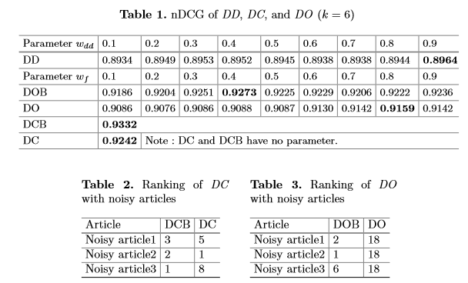

5.2 Experiment on Context-Aware Re-Ranking Method

We conducted experiment to evaluate our context-aware re-ranking method by simulating the news reading sequences. We randomly selected ﬁfteen news events that are used in our crowdsource experiment. The simulation based experiment is carried out by repeating the following steps per each news event.

1. Let a and ab be the current news article. Let A be the related article set of a certain news event. Let accessed articles H = a.

2. Rank the articles in A respectively from three aspects: DC, DO and DD. Store these ranks in Rc, Ro, andRd, respectively.

3. Perform the context-aware re-ranking method to create ranks of articles in A respectively from three aspects.

4. Randomly choose one aspect x with the limitation that each aspect should not be selected more than twice. Choose the top-ranked article t from the chosen aspect x. Also, choose the top-ranked article tb from Rx.

5. One evaluator reads article t and tb, and then evaluates how much diﬀerence information t and tb have comparing H in ﬁve grades, respectively.

6. a ← t. ab ← tb. A = A−t, H = H∪t. Rc = Rc−tb,Ro = Ro−tb,Rd = Rd−tb.

7. If A is not empty, go to step 3; else stop.

Where, a and t are used for our context-aware re-ranking method while ab and tb are used for the baseline method.

The ﬁve grades evaluation has been conducted to estimate how much diﬀerent information can be obtained from the new article comparing with the articles have been read before from three viewpoints in user survey [1]: relevance, opinion, and the amount of additional information. The evaluator scored articles

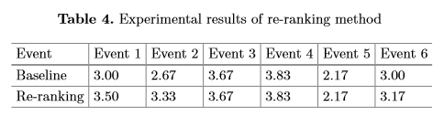

comprehensively from these three viewpoints. There are six news events’ results of baseline and our re-ranking methods are diﬀerent. We calculated the average of user scores of these six events.4 The results are shown in Table4.

Among the six events, the user scores of re-ranking method are greater than or equal to those of baseline. This result reveals the availability of our re-ranking method to enhance users to read more diverse information.

6 Conclusion

In this paper, we propose three entity-oriented ranking measures to support users obtaining diverse reports on the same news event. As one application of these ranking measures, we develop a diversity-seeking news app on smart mobile devices. A context-aware re-ranking method is also proposed to provide more diverse information. We conducted crowdsource experiment to validate our entity-oriented ranking measures. The context-aware re-ranking method is validated by a simulation-based analysis.

As one of the important future work, we need conduct user study of our news app and re-ranking method. In addition, we plan to carry out experiments to investigate the change of user’s media literacy by using our system.

**Acknowledgement.** This work is partly supported by KAKENHI(No. 25700033) and SCAT Research Funding.

基于新闻文章差异分析的多元化移动新闻App

**摘要** 首先，通过对前人工作的拓展，在以实体为导向的新闻分析基础上，从观点差异、细节差异、因子覆盖度差异三个角度提出了新闻文章检索与排序的三种措施。本文利用这些措施，在移动设备上开发新闻app，帮助用户获取多样化的报道，提高新闻的理解。该系统的一个显著的特性是一个上下文感知的重新排序方法，它通过考虑访问历史来增强呈现给用户的新闻报道的多样性。实验结果证明了该方法的有效性。

关键词:新闻app·多样性·差异性分析·上下文感知重排·众源实验

1介绍

从某种意义上说，由于编辑和赞助者的意图，新闻从来就不是没有偏见的。为了帮助用户理解新闻事件，考虑新闻文章的多样性是很重要的[1,2,5,8]。随着智能手机和平板电脑的普及，新闻应用，即智能移动设备上的新闻阅读应用，得到了广泛的应用。然而，新闻应用程序通常每个主题只提供一篇文章。此外，由于环境和设备的限制，移动搜索比一般的web搜索更加困难。因此，用户可能会失去从多视角获取信息避免偏见印象的机会。

在本文中，为了提高用户在智能移动设备上阅读新闻的体验，提出了一种新颖的新闻app，其功能是帮助用户在新闻事件中寻找多样化的信息。

首先，本文提出了三个方法来搜索和排名新闻文章，通过扩展之前的工作[1]。在[1]中，基于用户调查，本文提出了四种排序方法(相关性、多样性、意见差异、细节性差异)。[1]中描述的实验结果表明，虽然文章之间的差异很重要，但它们首先应该是相关的。基于这一观察，本文对这些排名方法进行了改进。改进措施总结如下。

- DC(因子覆盖率的差异)是指在报道同一事件的两篇新闻文章中所描述的不同内容的程度。

- DO(意见分歧)是指两篇报道同一事件的新闻文章主观描述的差异程度。

- DD(细节差异)是两篇报道同一事件的文章的细节差异程度。

利用这些措施，开发了一个新闻系统，有效地为同一事件提供不同的报道，支持用户对智能移动设备上的新闻理解。本文的主要贡献如下:

-提出了三个以实体为导向的新闻排名方法，通过扩展之前的工作(第3部分)，通过关注新闻报道中的差异来帮助搜索和排名新闻文章。

-提出一个寻求多样性的新闻应用(第4部分)。作为该系统的显著特征之一，本文提出了一种上下文感知的重新排序方法，以增强向用户提供的新闻报道的多样性。(Sect.4.3)。

-进行众包实验，验证排名措施的有效性(5.1节)。仿真实验验证了该方法的有效性(第5.2节)。

2相关的工作

为了帮助用户更好地理解新闻文章，提出了可视化和突出新闻文章之间差异的新闻浏览系统。Ogawa et al.[3]研究了新闻文章之间的差异分析，他们将注意力集中在命名实体上，并提出了一种保持机制。它们提取被提及的涉众，并呈现基于描述极性构建的图。Ogawa等人的目标新闻是文本新闻，Xu等人研究的是多媒体新闻[4]上的利益相关者挖掘。

NewsCube[2]表示新闻事件的各个方面，并使用方面查看器表示这些方面，以促进对新闻的理解。TVBanc[5]基于主题结构的概念对新闻文章进行比较。TVBanc从各大媒体搜集相关新闻，从中提炼出成对的话题和观点，揭示某一新闻事件中新闻报道的多样性和倾向性。

相比之下，本文研究的是通过估计文章之间的差异来搜索和排序相关的新闻文章。本文的方法侧重于如何向用户提供不同于用户已经阅读过的报告。此外，该系统是第一次尝试在智能移动设备上有效提供多样化的新闻报道。

3新闻稿件的实体化排序测度

在之前的[1]工作中，实验结果显示，虽然文章之间的差异对于获取不同的信息是很重要的，但是一篇报道完全不同事件的新闻文章对于帮助用户理解新闻是没有用的。基于这一观察，本文对定义进行了细化，提出了三种面向实体的排序方法:DC(因子覆盖率差异)、DO(意见差异)和dd(细节差异)。

在这一节中，首先简要介绍了从新闻文章中提取实体和实体相关描述的方法(具体参见[1]和[3])。然后介绍了面向实体的排序方法。

3.1实体和实体相关描述的提取

我们使用语言工具StanfordCoreNLP1提取命名实体，并应用Ogawaetal.[3]提出的一个方法生成一个树型结构(Ogawaetal称之为关系结构)。将对命名实体的描述看作关系结构的子树集，每个子树的根都是动词，其后代包含目标命名实体。

在面向实体的新闻分析中，另一个重要的概念是核心实体[1]。直观地说，事件中的核心实体是报告该事件的文章中经常提到的命名实体。

3.2排名措施

如前所述，面向实体的排名度量是基于比较新闻文章中的命名实体及其描述来定义的。

DC(因子覆盖率的差异):DC是指在报道同一事件的两篇新闻文章中描述的不同内容的程度。本文从两个方面估计DC，(1)这些文章中提到的不同因素有多少，(2)这些文章是否与同一事件相关。对于(1)，可以简单地比较文章中提到的实体。两篇文章描述的实体越多，两篇文章在因子覆盖率方面的差异就越大。对于(2)，将每篇文章中提到的实体与给定事件的核心实体集进行比较。让Ecore成为某个新闻事件的核心实体集。第a、o条之间的DC (a、o)计算如下:

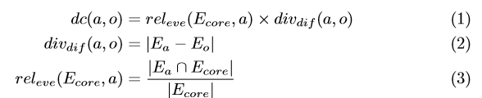

其中，Ea和Eo分别是a和o提到的命名实体集。

DO(意见分歧):表示两篇文章意见的不同程度。比较文章中命名实体的描述极性(正极性、负极性和中性极性)。如果两篇新闻报道的是同一个实体，而它们的极性不同，则认为这些文章是不同的意见。DO (a,o)计算如下:

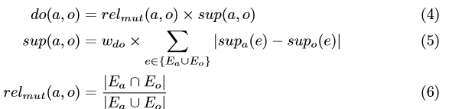

其中，supa(e)和supo(e)分别为a和o中命名实体e的极性。wdo为核心实体的权重，计算方法如下:



DD(细节差异):DD表示两篇新闻文章提供的细节程度不同。比较了文章中与命名实体相关的描述，以估计DD在我们之前的工作中细节的差异。在提取命名实体相关描述之后，将LDA (potential Dirichlet Allocation)[6]应用于从命名实体描述中检测到的主题。然后，比较两篇新闻文章中每个命名实体的主题报道和主题词。DD包括权重wdd，计算方法与公式(7)相同。

4 .多元化的手机新闻App

利用提出的排名措施，开发了一个系统，帮助用户在智能移动设备上获取各种新闻事件的报道。

当用户在移动或等待过程中有少量时间时，用户可以使用移动设备查看新闻。然而，由于移动设备的时效性和特点，即使用户可能对某一新闻事件感兴趣，也很难找到关于该事件的各种报道。此外，典型的新闻应用程序每条新闻事件只显示一篇文章。这也是本文专注于智能移动设备新闻app的原因。本系统由新闻服务器和新闻客户端组成，主要功能见4.1 - 4.3节。

4.1新闻服务器:收集和分析新闻文章

本文的多元化新闻系统以英语新闻文章为目标。通过谷歌news Realtime Coverage2(谷歌news的功能之一，展示与头条新闻相关的文章)来收集头条新闻及其相关文章。新闻服务器在收集新闻之后，使用第3节中介绍的方法，对每个事件中的新闻文章进行分析，并将其排列为top news articles。新闻文章之间的差异分别用DC、DO和dd来量化。每篇头条新闻及其相关文章，每一项措施的最高排名，将被交付给新闻客户，然后呈现。当用户历史记录增加时，服务器将进行上下文感知的重新排序，如第4.3节所示。

4.2新闻客户端:新闻稿件展示

多元化新闻系统的新闻客户端有两种浏览模式。一个是今天的头条新闻。另一个是article details视图，它显示一篇新闻文章的内容，并链接到它的三篇排名最高的相关文章。图1展示了这两个视图的运行示例。

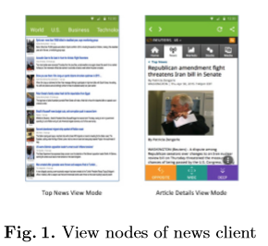

Top news视图显示从每个类别的谷歌新闻中收集的顶级新闻文章。用户可以单击一篇文章，在文章详细信息视图中查看其详细信息。

文章详细信息视图显示新闻文章的详细信息。有3个链接按钮分别命名为“Opposite”、“Wide”和“Deep”，分别对应DO、DC和DD中排名第一的文章。通过单击这些按钮，用户可以访问与当前事件相同的不同报告。

4.3环境敏感的评估

排名最靠前的文章可能是用户已经阅读过的文章，并且它们彼此相似，因为排名是通过与当前正在阅读的文章进行比较来决定的。为了从不同的文章中呈现更多不同的信息，本文提出了一种上下文感知的重排序方法。也就是说，比较的目标就是分级文章，不仅包括当前文章，还包括以前访问过的文章。假设是一组相关的新闻文章某一新闻事件和H(H⊂A)用户读过的文章。系统更新文章排名得分d(b、H)其中b∈{A−H }以H为跟进。

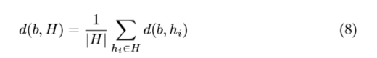

其中，d()表示dc()、do()和dd()。

5实验

本文做了两个实验来评估提出的方法。一是排名标准。另一种是上下文感知的重新排序方法。

5.1众包排名实验

为了评估本文在不同人群中细化的排名措施，于是在CrowdFlower3提供的平台上进行了众源实验。在实验中，本文收集了2014年6月17日至24日谷歌news US edition (Top stories and the Realtime Coverage)的新闻文章。新闻事件数量为20篇，平均每篇新闻文章随机抽取14篇。在每个主题中，选择一篇文章作为当前文章，其他文章作为相关文章。在实验中，让工作人员比较这两篇文章和其中一篇相关文章。因此，平均每个新闻事件有13对比较。在每对比较中，分别从DC、DO、dd三个角度，按照五个等级评价体系对相关文章进行评分。

将众包工人的平均分数与提出的排名方法进行了比较。nDCG(归一化贴现累积收益)[7]是评价指标。改变每个参数wdo(公式7)和wdd (Sect.3.2)，计算20个主题(事件)排名前k (k = 6)的nDCG平均值。每个测度的nDCG结果如表1所示。

表1中，DCB和DOB为比较法，分别计算DC和DO，不考虑目标文章之间的相关性。这些分数的计算方法为DCB = divdif(a,o)和dob = sup(a,o)。

DD的nDCG结果中，最高评价值为0.8964,wdd = 0.9。这些值是可以接受的高。相反，很难说哪种方法更适合计算直流电，哪种方法更适合计算直流电。其中一个相当重要的原因是实验中使用的物品之间有很强的相关性。手动将一些有噪声的文章插入到数据集中的新闻事件中，并测试这些有噪声文章的等级。噪声文章的排名结果如表2和表3所示。从表中可以看出，DCB和DOB对噪声文章的排名较高，而DC对噪声文章的排名明显下降。因此，虽然该方法不能优于之前的方法，但它工作得很好，并且独立于相关新闻文章的收集准确性。

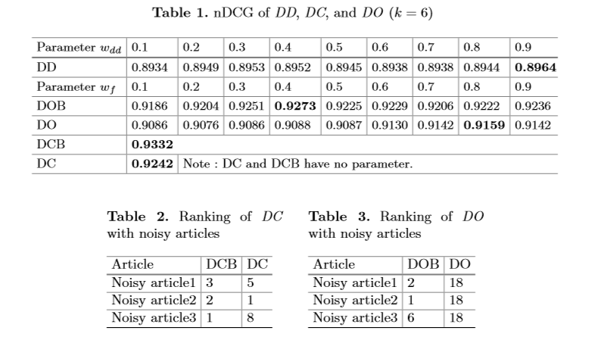

5.2情境感知重新排序方法实验

通过模拟新闻阅读序列，对情境感知的重新排序方法进行了实验评价。然后，随机选择了15个新闻事件用于众包实验。基于仿真的实验是对每个新闻事件重复以下步骤进行的。

1. 让a和ab成为当前的新闻文章。设A为某一新闻事件的相关文章集。让访问的文章H = a.

2。分别从DC, DO, DD三个方面对A中的文章进行排序，将这些排序分别存储在Rc, Ro, andd中。

3.执行上下文感知的重新排序方法，分别从三个方面对A中的文章进行排序。

4. 随机选择一个方面x，但每个方面的选择不能超过两次。从选择的方面x中选择排名第一的文章t，从Rx中选择排名第一的文章tb。

5.一名评价者阅读文章t和tb，然后分别评估t和tb在5个等级中比较H有多少差异信息。

6. a ← t. ab ← tb. A = A−t, H = H∪t. Rc = Rc−tb,Ro = Ro−tb,Rd = Rd−tb.

7. 如果A不为空，则转到步骤3;其他的停止。

其中，a和t用于上下文感知的重新排序方法，ab和tb用于基线方法。

在用户调查[1]中，从相关性、观点、附加信息量三个角度，对新文章与之前阅读过的文章进行了5个等级的评价，以评估新文章与之前阅读过的文章相比，可以获得多少不同的信息。评价者从这三个角度对文章进行综合评分。基线有6个新闻事件的结果，重新排序的方法是不同的。计算了这六个事件的平均用户得分。结果如表4所示。

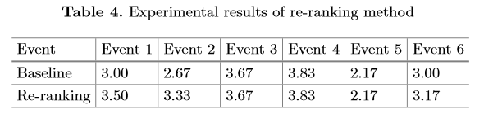

在6个事件中，重新排序方法的用户得分大于或等于基线。这一结果揭示了重新排序方法的可用性，以增强用户阅读更多不同的信息。

6结论

在本文中，提出了三种面向实体的排名方法来支持用户获取同一新闻事件的不同报道。作为这些排名措施的应用之一，开发了一款智能移动设备上的多元化新闻应用。本文还提出了一种上下文感知的重新排序方法，以提供更丰富的信息。同时进行了众包实验来验证实体导向型排名措施。基于仿真的分析验证了上下文感知的重新排序方法。作为未来重要的工作之一，需要对新闻app进行用户研究和重新排名的方法。此外，计划利用本文的系统进行实验，研究用户媒介素养的变化。

确认。这项工作得到了KAKENHI(不是)的部分支持。25700033)和SCAT研究资助。